

***Universidad Tecnológica De Aguascalientes***

***Ingeniería En Desarrollo y Gestión De Software***

**Materia:** Desarrollo Web Integral

**Docente:** Roberto Correa Bravo

**Alumno:** Pablo Daniel Macias Espino **Matricula: 220868**

**Grado:** 9°

**Grupo:** A

**Fecha:** Lunes 30 De Junio Del 2025

**Actividad: Documentación DM Motors Garage**



Contenido

**Caso Estudio:** 3

**Introducción:** 3

**1.** **Descripción Del Proyecto:** 3

**2.2 Objetivo:** 3

**3. Requisitos Específicos** 5

**3.2 Requisitos Funcionales:** 6

**3.3 Requisitos No Funcionales** 7

**4. Justificación De Arquitectura Seleccionada:** 9

**5. Modelado** 10

**6.- Prototipo** 13

**Descripción De Prototipo Sugerido:** 16

**Desarrollo Sitio Web:** 17

**Implementación De Código:** 17

**Index.html** 18

**Nosotros.html** 23

**Servicios.html** 27

**Galeria.html** 34

**Contacot.html** 44

**Implementación Código PHP, JS y Styles:** 48

**Login.php:** 48

**Logout.php:** 48

**Guardar_contacto.php:** 49

**Ver_contactos.php:** 49

**Js/Script.js:** 51

**Style1.css:** 53

**Desarrollo:** 75

**Conclusion:** 86

**Links:** 86

# **Caso Estudio:**

# **Introducción:**

En este documento se integrará la elaboración en conjunto de requisitos de software basado en el estándar IEEE 830 con la finalidad de incluir lo más completo posible la documentación para el manejo correcto y su estructuración del software.

El propósito del documento es especificar los requisitos del software para el desarrollo de la página web relacionado en un “Taller de reparaciones de autos clásicos” llamado **“DM Motors Garage”.**

Esta página web servirá como un portal de información, contacto y promoción para el taller en cual facilitará las interacciones con los clientes nuevos y actuales además de exhibir los servicios especializados en autos clásicos.

1. **Descripción Del Proyecto:**

**DM Motors Garage** es un taller de reparación y restauración de autos clásicos con una reputación de primera mano la cual los clientes actuales pueden afirmar de los 20 años de trabajo de alta calidad, pero su presencia online es nula.

Actualmente se mantiene de recomendaciones entre clientes y su ubicación.

El propietario Daniel Macias nota los siguientes problemas:

**1.2 Visibilidad y Alcance:** El taller no logra atraer mayor número de clientes fuera de red teniendo en cuenta la influencia dentro de los clientes es poco y señalado los números de clientes que contratan su servicio.

**1.3Comunicación:** Los clientes que se interesan por los servicios realizan los contactos por medios de llamadas y citas para saber sobre los servicios, disponibilidad, cotizaciones etc., y esto no permite obtener información detallada más que asistiendo al taller en su dirección.

**1.4 Dudas:** El equipo en general pasa la mayor parte del tiempo en responder preguntas comunes de clientes nuevos y esto reduce la productividad y su tiempo en trabajo.

**1.5 Ausencia de Catalogo de Trabajo:** A lo largo de los años el taller ha construido un enorme catálogo pero no logra mostrar el trabajo a nuevos clientes importantes.

**2 Competencia Digital:** Otros talleres aunque no se especializan en la misma rama ganan nuevos clientes debido a que no está en la web.

# **2.2 Objetivo:**

El objetivo principal del proyecto es crear y desarrollar una página web profesional funcional para **“DM Motors Garage”** que logre realizar:

* Aumentar la visibilidad online y el alcance del taller.
* Mejorar la eficiencia de la comunicación con clientes nuevos mediante formularios de contacto y sección de preguntas frecuentes y más.
* Exhibir el catalogo de trabajos y proyectos de restauración y reparación de autos clásicos.
* Reforzar la marca y reputación.

**2.3 Alcance:**

El proyecto se realizará desde el diseño, desarrollo, pruebas de despliegue informativas e interactivas para **“DM Motors Garage”.**

Algunos de los aspectos que se asignaran son:

* **Página Informativa con:** Inicio, Servicio, Galería, Sobre Nosotros y Contacto.
* **Funcionalidades De Contacto:** Formulario de envió y mensajes con validación.
* **Visualización De Catalogo:** Presentación de proyectos en imágenes y videos terminados.
* **Diseño Responsivo:** Compatibilidad y visualización en dispositivos móviles, tabletas y pc.
* **Base De Datos:** Almacenamiento de mensajes de contacto y preguntas frecuentes en sitio.

En base a lo anterior como parte del aspecto se asignan los aspectos no incluidos como en primer plano:

* Múltiples idiomas.
* Foros o blogs interactivos.

**2.3 Características De Usuarios:**

* **Visitantes y Clientes:** Clientes interesados en reparación o restauraciones de sus autos con ciertos niveles de conocimiento buscan un taller especializado y esperan ver una interfaz intuitiva y de fácil uso.
* **Administrador De Taller:** El personal en turno de mantener la información actualizada en el sitio espera una interfaz de administración sencilla y de facil uso.

**2.4 Restricciones:**

El sistema que debe implementar en la arquitectura Modelo Vista Controlador con tecnológicas especificas las cuales definirán la fase de diseño técnico tanto como en backend y frontend.

Los puntos favorables a trabajar serán:

* **Operacional:** La página debe estar disponible 24/7 y su mantenimiento debe ser sencillo en cuestión de contenido.
* **Entorno:** La página será lanzada en un servidor compatible con las tecnologías seleccionadas.
* **Normativas Legales:** Al incluir las normativas de privacidad de datos como “GDPR y LOPD” que aplican al público objetivo con uso específico de manejo de información en formularios de contacto.

**2.5 Suposiciones Y Dependencias:**

* **Disponibilidad En Hosting:** Se logra asumir las disponibilidades de un servicio de hosting web adecuado por la arquitectura elegida.
* **Conocimiento Técnico:** El equipo de desarrollo debe contar con la experiencia necesaria en la arquitectura MVC.
* **Contenido De Taller:** El tallar proporcionara todo el contenido sobre los servicios necesarios para su exposición.

# **3. Requisitos Específicos**

**3.1 Requisitos De Interfaz Externa**

**3.1.1 Interfaces De Usuarios (UI)**

* **Diseño Responsivo:** La interfaz debe adaptarse y ser completamente funcional en diferentes tamaños de pantalla.
* **Navegación Intuitiva:** Menús claros y consistentes con enlaces definidos en secciones principales.
* **Identidad De Marca:** La UI se refleja en la estética y un branding de taller de autos clásicos referentes.
* **Legibilidad:** Fuentes y contrastes de color que aseguran una lectura completa y cómoda.
* **Feedback Visual:** Elementos interactivos que proporcionan una retroalimentación visual a los usuarios.
* **Formulario De Contacto:** Campos claros con etiquetas descriptivas y mensajes de validación y confirmación.
* **Banner FAQ:** Implementación de un diseño que permita expandir y contraer preguntas y respuestas de manera clara en todo momento.

**3.1.2 Interfaces De Comunicación:**

* **Protocolo:** En comunicación entre cliente y servidor se realizará a través de HTTPS para garantizar la seguridad en todo momento y toda hora de servicio.

# **3.2 Requisitos Funcionales:**

**3.2.1 Modulo Principal (Inicio):**

* **1.1.1 Mostrar Información General:** La página de inicio debe mostrar una visión general del taller incluyendo descripciones, destacados de servicios o trabajos recientes etc.
* **1.1.2 Enlace Secciones Claves:** Deben proveer enlaces directos a las secciones más importantes del sitio web (Servicios, Nosotros, Contacto).
* **1.1.3 Slider De Imágenes:** Integrar una slider de imágenes destacadas de los proyectos.

**3.2.2 Modulo De Servicios:**

* **2.1.1 Listar Servicios:** El sistema debe mostrar la lista de cada uno de los servicios que ofrece el taller ejemplo: **“Restauración completa, Mecánica, Pintura, Tapicería, Electricidad y Detallado”.**
* **2.1.2 Detalle Servicio:** Cada servicio en sistema debe permitir y ver una descripción detallada de cada trabajo en relación y testimonios e imágenes.

**3.2.3 Modulo De Proyectos:**

* **3.1.1 Vista Proyectos:** El sistema debe permitir al usuario navegar por cada colección de proyectos o autos restaurados.
* **3.1.2 Detalle Proyecto:** Para cada uno de los proyectos el sistema debe mostrar las imágenes correspondientes en un antes y después con una breve descripción del trabajo realizado y el tipo de auto correspondiente.
* **3.1.3 Categoría:** Posibilidad de filtrar proyectos por un tipo de auto y servicio.

**3.2.4 Modulo De Contacto:**

* **4.1.1 Mostrar Información De Contacto:** El sistema debe mostrar como teléfonos, direcciones, horarios de atención y un mapa de ubicación del taller.
* **4.1.2 Formulario De Contacto:** El sistema debe integrar un formulario en con los siguientes campos:
* Nombre Completo (Obligatorio)
* Email (Obligatorio)
* Teléfono (Obligatorio)
* Asunto (Obligatorio)
* Mensaje (Obligatorio)
* **4.1.3 Validación De Formulario:** El sistema debe validar los campos obligatorios que estén completos y que el formato sea el correcto.
* **4.1.4 Envió Email:** Al enviar el formulario el sistema envía por medio de email con los datos del contacto al correo del taller.
* **4.1.5 Mensaje De Confirmación:** En el envió exitoso el sistema debe mostrar un mensaje de confirmación en usuario.
* **4.1.6 Manejo De Errores De Envió:** Si el envió falla el sistema de inmediato debe informar al usuario sobre el problema.

**3.2.5 Modulo De Preguntas Frecuentas (FAQ – Banner)**

* **5.1.1 Mostrar Preguntas Y Respuestas:** El sistema debe mostrar una lista de preguntas frecuentes con sus respectivas respuestas.
* **5.1.2 Interfaz De Banner:** Las preguntas y respuestas deben contener un formato de “banner” o especializado en que sean visibles y que sus respuestas se desplieguen al clic.
* **5.1.3 Gestión FAQ:** El sistema debe permitir a un administrador añadir, editar y eliminar elementos y preguntas y respuestas de cierta sección.

**3.2.6 Modulo “Sobre Nosotros”**

* **6.1.1 Mostrar Historia:** El sistema debe mostrar información sobre la historia del taller como: misión, visión, valores.

**3.2.7 Modulo Administración (Opcional y Recomendado para sostenibilidad)**

* **7.1.1 Autenticación Administrador:** El sistema debe solicitar credenciales de usuario ejemplo: **“Usuario y Contraseña”** para acceder al panel de administración.
* **7.1.2 Gestión Contenido FAQ:** El administrador tiene ciertas acciones para agregar, modificar y eliminar las preguntas frecuentes en entradas.
* **7.1.3 Gestión Galería:** El administrador debe lograr subir, eliminar y editar descripciones de imágenes e imágenes en las galerías.
* **7.1.4 Gestión Contenido:** Grandes posibilidades de editar textos en secciones importantes con Call To Action.

# **3.3 Requisitos No Funcionales**

**3.3.1 Rendimiento**

* **3.3.1.1 Tiempo de carga:** La página debe cargar de manera completa en menos de 3 segundos en una conexión de banda ancha estándar.
* **3.3.1.2 Tiempo de respuesta de formulario:** El envió del formulario de contacto debe procesarse en menos de 5 segundos.
* **3.3.1.3 Concurrencia:** El sistema debe contener un soporte en al menos de 70 usuarios sin degradación en rendimiento.

**3.3.2 Seguridad:**

* **3.3.2.1 Protección contra inyecciones:** El sistema tiene que estar protegido contra ataques comunes en inyección SQL y XSS en todos los formularios y entradas de datos.
* **3.3.2.2 Cifrado HTTPS:** Toda la comunicación entre el cliente y el servidor siempre debe estar en cifrado usando https.
* **3.3.2.3 Autenticación de administrador:** Panel de administración debe integrar la autentificación grande como: “Contraseñas seguras, hashing”.
* **3.3.2.4 Prevención SPAM:** Los formularios de contacto se implementa medidas anti spam con el uso de “reCAPTCHA”.

**3.3.3 Fiabilidad:**

* **3.3.3.1 Disponibilidad:** El sistema siempre tiene que estar disponible en un 90% a 99% del tiempo.
* **3.3.3.2 Respaldo de datos:** La base de datos cuenta con un mecanismo de respaldo automático y regular.
* **3.3.3.3 Manejo de errores:** El sistema muestra los mensajes de error de manera amigable en las depuraciones.

**3.3.4 Usabilidad:**

* **3.3.4.1 Facilidad de aprendizaje:** Usuarios nuevos logran aprender a navegar y encontrar la información en menos de 3 minutos con los 3 clics.
* **3.3.4.2 Accesibilidad:** El sitio debe ser accesible para todos los usuarios incluyendo con discapacidades con los siguiente: “Contraste de color, etiquetas, navegación en teclado”).
* **3.3.4.3 Consistencia:** Las interfaces de usuario deben mantener una consistencia en el diseño, navegaciones y sus términos en el sitio.

**3.3.5 Mantenibilidad:**

* **3.3.5.1 Modularidad:** El código debe ser modulado y seguir cada uno de los principios de MVC para facilitar las nuevas modificaciones.
* **3.3.5.2 Documentación de código:** El código debe estar bien comentado y debe contener una generación de documentación técnica relevante.
* **3.3.5.3 Escalabilidad:** Un diseño de la base de datos con la arquitectura permite que la escalabilidad futura se maneje de mayor volumen de tráfico con más funcionalidad.

**3.3.6 Portabilidad:**

* **3.3.6.1 Compatibilidad con navegadores:** El sitio debe ser compatible con las últimas versiones de los navegadores web actuales.
* **3.3.6.2 Independencia de plataforma:** La app debe ser capaz de ejecutarse en diferentes sistemas operativos de servidor.

**3.4 Requisitos de diseño de implementación (Generalidades)**

* **Arquitectura MVC:** Las implementaciones de software se sigue de manera estricta en el patrón de diseño de MVC para la separación y facilidad de mantenimiento.
* **Base de datos relacional:** Se utiliza una base de datos relacional para almacenar toda la información de contacto y preguntas frecuentes y detalles de galería.

# **4. Justificación De Arquitectura Seleccionada:**

Para el desarrollo del sitio se ha seleccionado el Modelo Vista Controlador el cual se basa en un análisis de requisitos del proyecto el cual ofrece múltiples ventajas con los objetivos establecidos.

**4.1.1 Razones Fundamentales De MVC:**

* **Modelo:** Encargado de producir la lógica y gestión de datos en su interacción con la base de datos lo cual presenta la información y sus reglas.
* **Vista:** Se compone de la presentación de los datos a los usuarios como en una interfaz de UI la cual el usuario final interactúa.
* **Controlador:** Es el intermediario entre el modelo y vista y recibe las entradas de los usuarios el cual procesa las solicitudes y manipula los datos y selecciona las vistas adecuadas como respuestas.

**4.1.2 Facilidad de mantenimiento:**

Los componentes ya definidos cuentan con un cambio para el sistema el cual tiene un impacto mínimo en otras lo cual una actualización del diseño visual no requiere modificar la lógica del negocio o las solicitudes del controlador lo cual esto cumple con el requisito de no funcional de mantenibilidad y permite una escalabilidad que sea mas sencilla y lo cual permite añadir nuevas funciones y mejorar las existentes.

**4.1.3 Reusabilidad de código:**

La lógica del negocio en conjunto con el modelo se puede reutilizar por los múltiples vistas o interfaces lo cual esto optimiza el cierto desarrollo y reduce la duplicidad de código.

**4.1.4 Desarrollo Colaborativo:**

La arquitectura MVC facilita los usos en los miembros del equipo de trabajo lo cual de forma en distintas capas de la app se trabaja con mínimas dependencias y conflictos lo que acelera el ciclo del desarrollo.

**4.1.5 Adopción De Frameworks Robustos:**

En la mayor parte de los frameworks en desarrollo se construyen con ciertos patrones de MVC lo cual proporcionan la estructura definida y con las bibliotecas correctas es crucial una construcción hecha y documentada para integrar ya ciertos mecanismos integrados contra ataques comunes.

**4.1.6 Facilidad de pruebas:**

La separación de todos los componentes busca una implementación de pruebas unitarias con las bases sólidas ya que cada parte puede ser probada en apartados distintos del mismo sistema.

# **5. Modelado**

Los siguientes diagramas se basan en la estructura y comportamiento y sus interacciones claves del sistema propuesto para **“DM Motors Garage”.**

**5.1 Diagrama de caso de uso:**

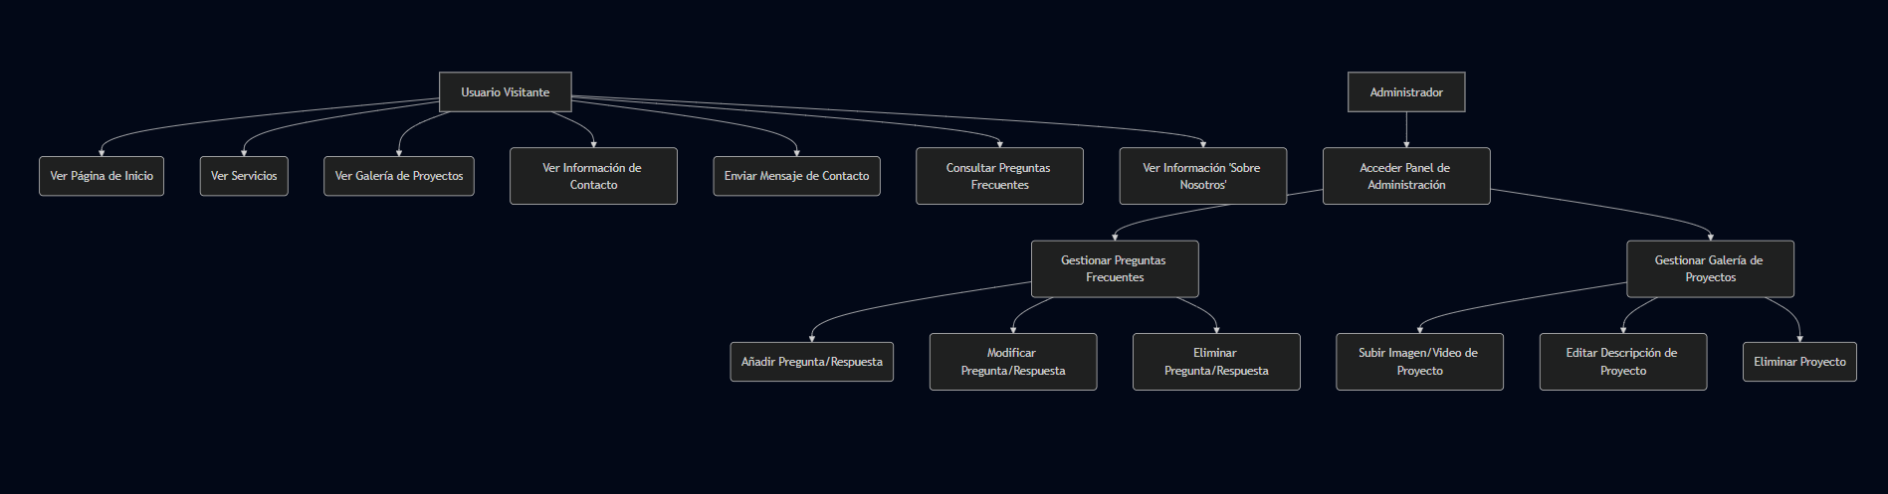Este diagrama se basa en interacciones de alto nivel entre actores y usuarios en sistema mostrando funcionalidades del sitio.

**Descripción de casos de uso:**

* **Enviar Mensaje de Contacto:** Esta basado en el proceso que el usuario visitante completa el formulario de contacto con sus datos y consulta lo cual el sistema debe validar los datos ingresados y enviar un correo con la información de la consulta al taller y mostrar su mensaje de confirmación al usuario.
* **Consultar Preguntas Frecuentes:** Describe que el usuario visitante navega en la página en la sección de FAQ y utiliza la interfaz interactiva la cual expande y contrae las preguntas y respuestas resolviendo las dudas de forma automática y reduce las dudas recurrentes.
* **Gestionar Preguntas Frecuentes:** Se permite que el administrador realice operaciones de crear, leer, actualizar y eliminar sobre las entradas de preguntas y respuestas.
* **Gestionar Galería de Proyectos:** Esto facilita que el administrador logre mantener el catalogo visual de trabajos y la capacidad de subir nuevas imágenes o videos de proyectos lo cual puede editar sus descripciones y eliminar proyectos antiguos.

**5.2 Diagrama de Clases (Modelo Datos Lógico)**

Este diagrama mostrara las entidades de datos en el sistema y sus relaciones entre ellas reflejando la estructura de la base de datos. 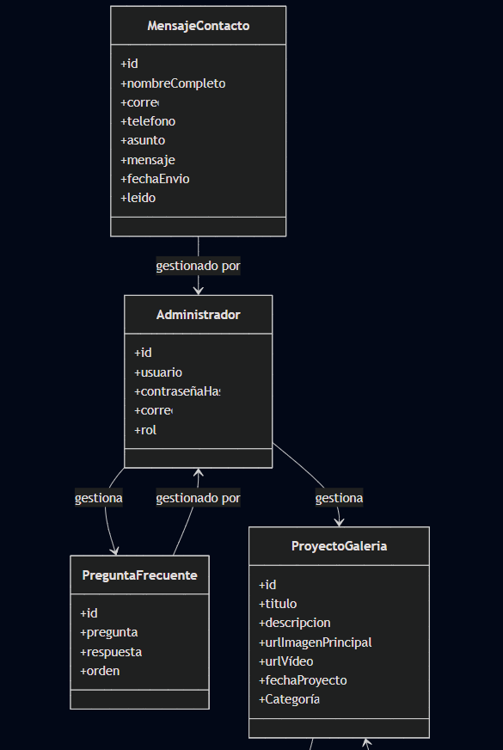

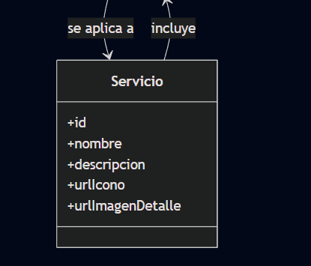

**Descripción de Clases Clave:**

* **Mensaje Contacto:** Almacena toda la información de las consultas enviada a través en formulario de contacto.
* **Preguntas Frecuente:** Contiene preguntas y respuestas que muestra el FAQ y el campo “orden” realiza y controla su aparición.
* **Proyecto Galería:** Muestra los proyectos de restauración exhibido en la galería con los detalles visuales y textuales.
* **Servicio:** Muestra los diferentes servicios del taller.
* **Administrador:** Contiene las credenciales correctas y roles para el panel de administración.

**5.3 Diagrama De Secuencia (Envió Mensajes Contacto):**

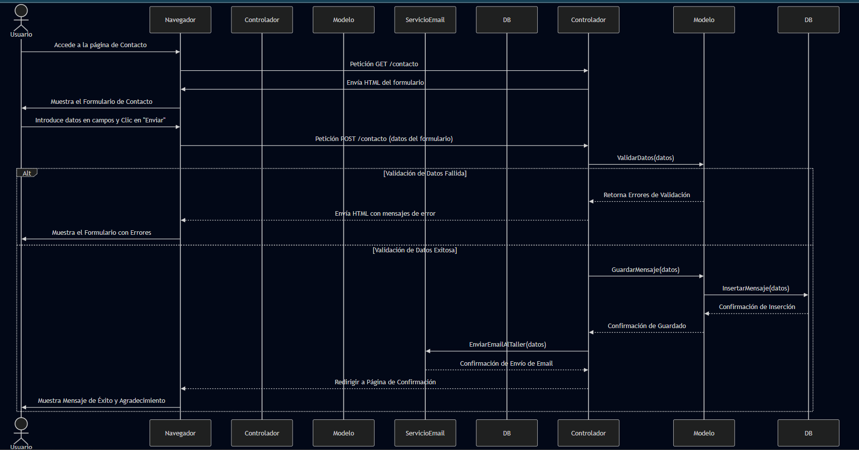Este diagrama cuenta con interacciones entre los objetos de sistema cuando un usuario envía mensaje a través del formulario.

**Descripción De Flujo:**

1. El usuario solicita la página de contacto.
2. El controlador en contacto envía el formulario HTML al navegador.
3. El usuario completa el formulario y lo envía.
4. El navegador envía los datos al controlador.
5. El controlador envía los datos al modelo para su visualización.
6. Si la validación falla el modelo regresa errores y el controlador muestra al usuario en el navegador.
7. Si la validación es exitosa el modelo guarda el mensaje en la base de datos.
8. El controlador inicia el servicio de email para enviar la notificación al taller.
9. Para finalmente el controlador regresa al navegador y su página de confirmación al usuario.

# **6.- Prototipo**

En este apartado se presenta el prototipo con una versión y descripción detallada de los inicios del proyecto lo cual presenta la interfaz de usuario y flujo básico de funcionamiento del software.

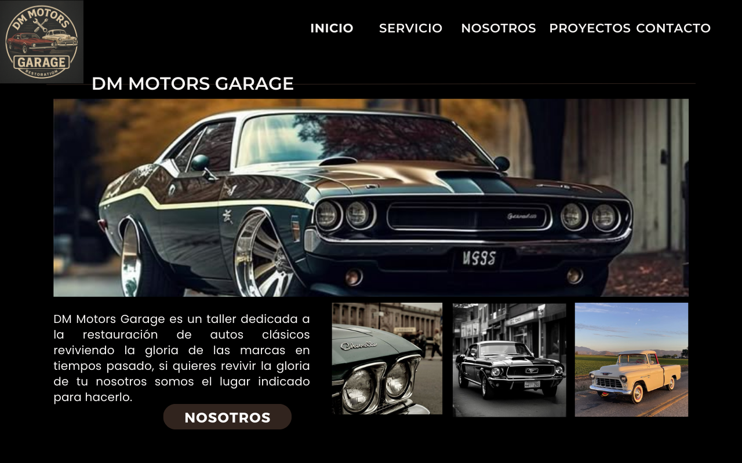

Ilustración 1 Inicio

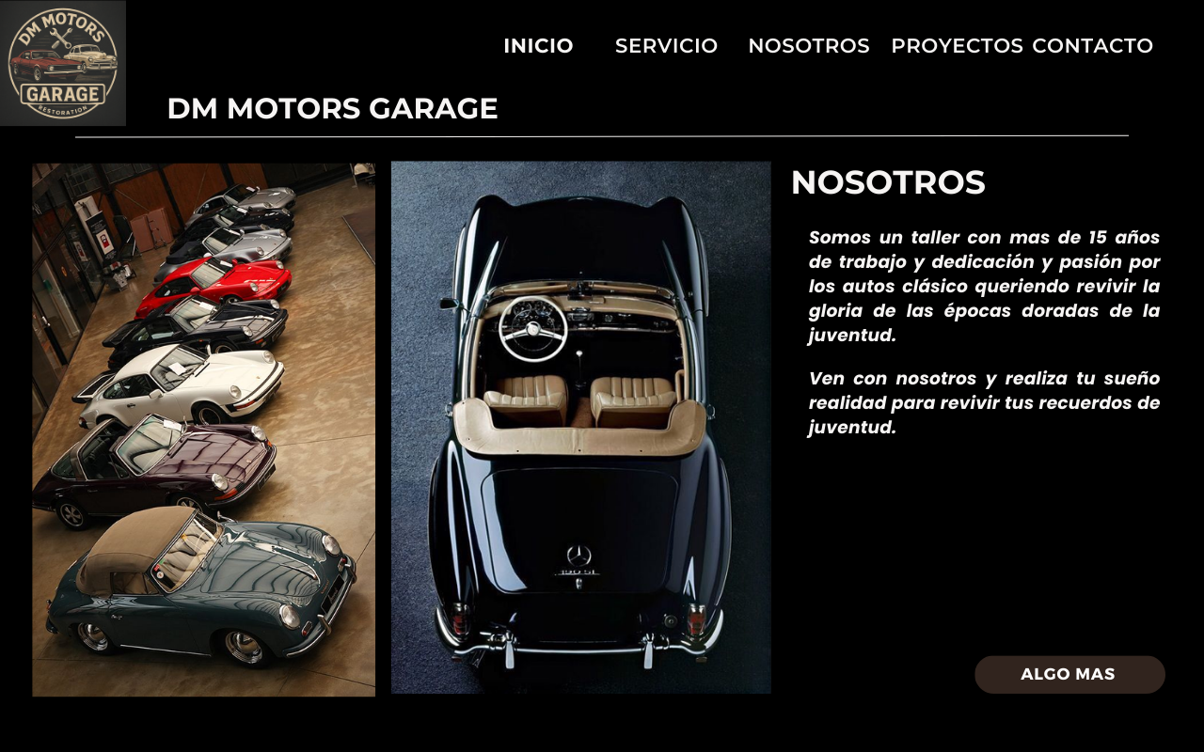

Ilustración 2 Nosotros

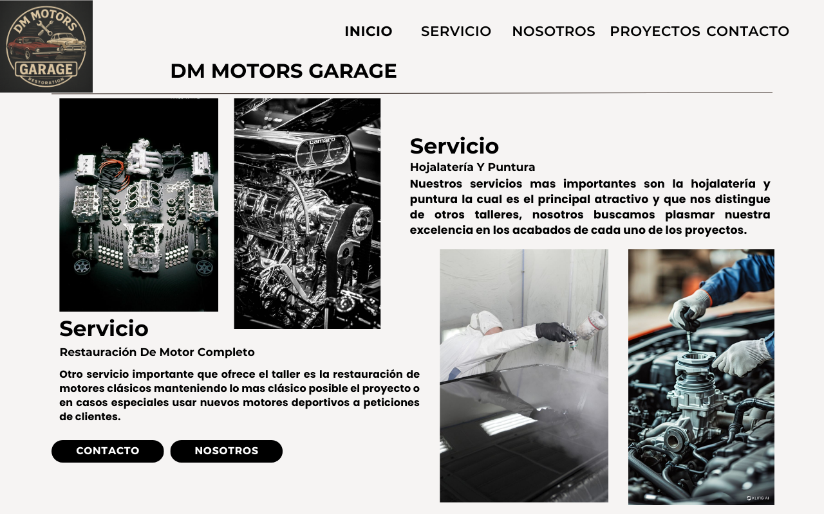

Ilustración 3 Servicio

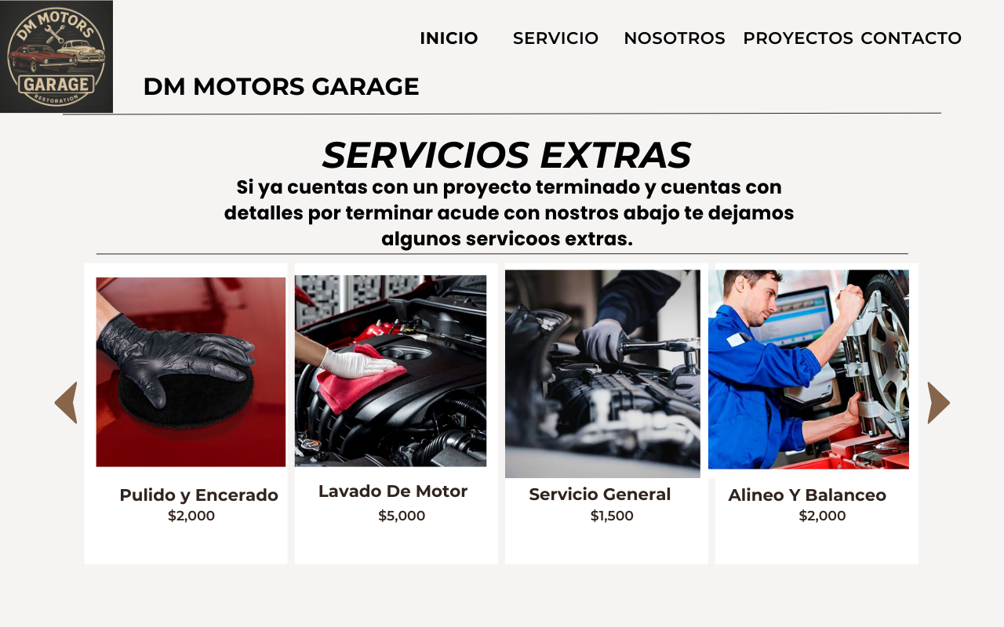

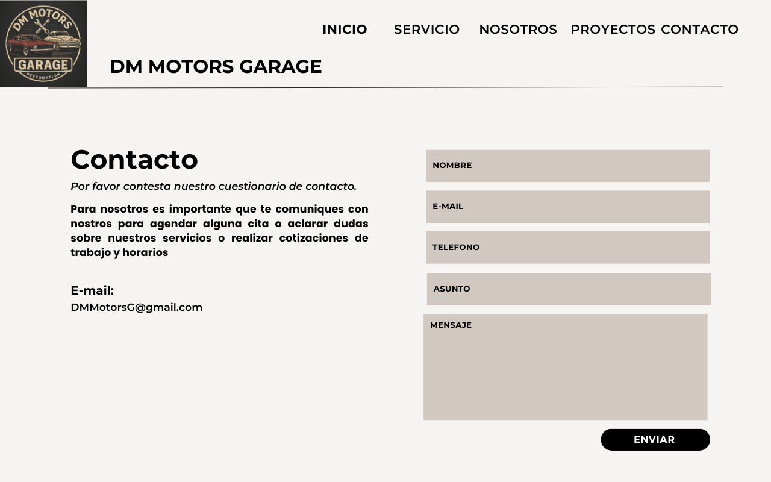

Ilustración 4 Contacto

Las imágenes anteriores muestran un prototipo de primera instancia lo cual se basa en un diseño atractivo lo cual sufriría nuevos cambios específicos en nuevas instancias o actualizaciones cabe mencionar.

# **Descripción De Prototipo Sugerido:**

**Página Inicio (Home) Estructura:**

* **Encabezado (Header).**
* **Sección Hero (Banner Principal).**
* **Sección Introducción.**
* **Sección Nuestros Servicios Destacados.**
* **Sección Últimos Proyectos.**
* **Call To Action (CTA).**
* **Pie De Página.**

**Página Servicios Estructura:**

* **Encabezado.**
* **Titulo Sección.**
* **Contenido Principal.**
* **Pie De Página.**

**Página Proyectos:**

* **Encabezado**
* **Titulo Sección.**
* **Filtrado.**
* **Vista Detallada De Proyectos.**
* **Pie De Página.**

**Página Contacto:**

* **Encabezado.**
* **Titulo Sección.**
* **Columnas**
* **Mensajes De Confirmación.**
* **Pie De Página.**

**Página Preguntas Frecuentes (FAQ- BANNER)**

* **Encabezado.**
* **Titulo Sección.**
* **Contenido Principal.**
* **Pie De Página.**

# **Desarrollo Sitio Web:**

Posteriormente la construcción del sitio web se basó en lo siguiente:

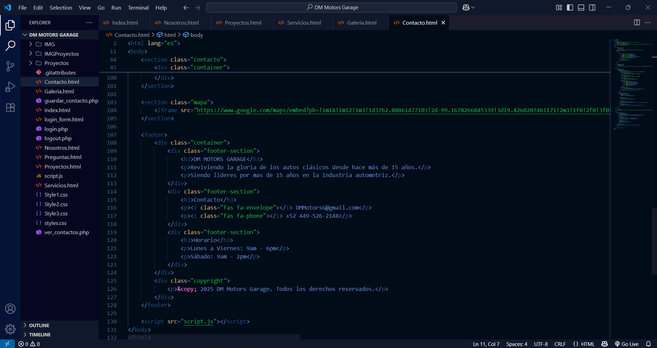

Contiene una estructura basada en:

* **Carpeta IMG:** Contiene imágenes de primeras instancias además de contar con las imágenes de los dueños basados en los proyectos que colaboraron con su opinión de cada proyecto.
* **Carpeta IMGProyectos:** Esta carpeta contiene las imágenes de los proyectos específicos basándose de 3 a 4 imágenes por proyecto.
* **Proyectos:** En esta carpeta contiene las redirecciones de cada proyecto por individual especifico.
* **HTML:** Y cómo podemos visualizar en la imagen también contenemos en la carpeta principal los archivos HTML como: Index, Contacto, Galería, Nosotros, LoginForm, Proyectos y Servicios.
* **CSS:** En la misma carpeta principal se encuentran los archivos CSS los cuales contiene todo el diseño e incluyendo la responsabilidad de la página.
* **JS:** Y podemos apreciar de la misma manera como manera principal el archivo js que contiene las acciones en total desde animaciones y más.
* **PHP:** De manera principal los archivos de PHP que contienen las acciones fijas para los usos del formulario de contacto y conexiones especificas con la base de datos.

# **Implementación De Código:**

Posteriormente la implantación del código en específico de cada interfaz se basa en las siguientes:

## **Index.html**

<!DOCTYPE html>

<html lang="es">

<head>

    <meta charset="UTF-8">

    <meta name="viewport" content="width=device-width, initial-scale=1.0">

    <title>DM Motors Garage - Restauración de Autos Clásicos</title>

    <link rel="stylesheet" href="Style1.css">

    <link rel="stylesheet" href="https://cdnjs.cloudflare.com/ajax/libs/font-awesome/6.0.0-beta3/css/all.min.css">

    <link rel="stylesheet" href="https://cdnjs.cloudflare.com/ajax/libs/font-awesome/6.5.2/css/all.min.css" integrity="sha512-SnH5WK+bZxgPHs44uWIX+LLJAJ9/2PkPKZ5QiAj6Ta8PUbHaRz8J4gyxPjX+yZ7j80O/OQ/5PZ9k61+p+h+w==" crossorigin="anonymous" referrerpolicy="no-referrer" />

    <link rel="icon" href="IMG/DMMOTORS.png">

</head>

<body>

    <header>

        <div class="container">

           <div class="logo">

        <h1>

        <img src="IMG/DMMOTORS.png" alt="Icono de DM Motors Garage" class="icono-logo">

        DM MOTORS <span>GARAGE</span>

        </h1>

        </div>

            <nav>

                <ul>

                    <li class="active"><a href="index.html">INICIO</a></li>

                    <li><a href="servicios.html">SERVICIO</a></li>

                    <li><a href="nosotros.html">NOSOTROS</a></li>

                    <li><a href="proyectos.html">PROYECTOS</a></li>

                    <li><a href="contacto.html">CONTACTO</a></li>

                    <li><a href="Galeria.html">Galeria</a></li>

                </ul>

                <div class="menu-toggle">

                    <i class="fas fa-bars"></i>

                </div>

            </nav>

        </div>

    </header>

    <section class="hero">

        <div class="hero-content">

            <h2>Reviviendo la gloria de los autos clásicos</h2>

            <p>DM Motors Garage es un taller dedicado a la restauración de autos clásicos, moviendo la gloria de las marcas en tiempos pasados.</p>

            <p>Somos un taller especializado en marcas como : Ford, Chevrolet, Plymount, Mercury, Pontiac, MG, Toyota, Nissan, Jaguar, Mercedes Benz, VolksWagen</p>

            <a href="contacto.html" class="btn">Contáctanos</a>

        </div>

    </section>

     <section class="about-preview">

        <div class="container">

            <div class="about-content">

                <h2>DM MOTORS GARAGE</h2>

                <p>Bienvenido a DM MOTORS GARAGE.</p>

                <p>Nosotros somos el taller indicado para que tu proyecto de auto clasico cobre vida de nuevo.</p>

                <p>Conoce nuestra amplia gama de proyects realizados a lo largo de 15 años de trayectoria.</p>

                <p>Compartimos la pasion por los autos clasicos y estamos comprometidos a entregar mas que un lujo una excelencia de proyecto.</p>

                <p>Sabemos que encontrar un taller que entienda verdaderamente la singularidad de un clásico es una tarea difícil. </p>

                <p>Por eso, hemos decidido abrir nuestras puertas al mundo digital, para que más entusiastas como tú puedan descubrir el legado y la calidad que nos definen. </p>

                <p>Queremos que veas con tus propios ojos la pasión que invertimos en cada proyecto y la dedicación que nos ha mantenido en la cima por 20 años.</p>

                <p>.</p>

                <a href="nosotros.html" class="btn">Conócenos</a>

            </div>

            <div class="about-image">

                <img src="IMG/Barracuda.jpg" alt="Taller DM Motors">

            </div>

        </div>

    </section>

    <section class="servicios-destacados">

        <div class="container">

            <h2>Nuestros Servicios</h2>

            <div class="servicios-grid">

                <div class="servicio-card">

                    <div class="icono">

                        <i class="fas fa-car"></i>

                    </div>

                    <h3>Hojalatería y Pintura</h3>

                    <p>Nuestro principal atractivo que nos distingue de otros talleres, buscamos plasmar excelencia en los acabados.</p>

                    <a href="servicios.html" class="btn-small">Ver más.</a>

                </div>

                <div class="servicio-card">

                    <div class="icono">

                        <i class="fas fa-cogs"></i>

                    </div>

                    <h3>Restauración de Motor</h3>

                    <p>Restauración de manera clásica manteniendo lo más fiel posible al proyecto original.</p>

                    <a href="servicios.html" class="btn-small">Ver más.</a>

                </div>

                <div class="servicio-card">

                    <div class="icono">

                        <i class="fas fa-tools"></i>

                    </div>

                    <h3>Servicios Extras</h3>

                    <p>Pulido, encerado, lavado de motor, servicio general, alineación y balanceo.</p>

                    <a href="servicios.html" class="btn-small">Ver más.</a>

                </div>

                <div>

                    <div class="servicio-card">

                    <div class="icono">

                        <i class="fas fa-check"></i>

                    </div>

                    <h3>Alineo Y Balanceo</h3>

                    <p>Calibramos tus rines y llantas para un mejor manejo.</p>

                    <a href="Servicios.html" class="btn-small">Ver más.</a>

                </div>

                </div>

                <div>

                    <div class="servicio-card">

                    <div class="icono">

                        <i class="fas fa-wrench"></i>

                    </div>

                    <h3>Restauración Electrica</h3>

                    <p>Renovamos todo el cableado y realizamos todas las conexiones correspondientes para una mejor experiencia.</p>

                    <a href="Servicios.html" class="btn-small">Ver más.</a>

                </div>

                </div>

                <div>

                    <div class="servicio-card">

                    <div class="icono">

                        <i class="fas fa-gas-pump"></i>

                    </div>

                    <h3>Diagnostico Gasolina Y Diesel </h3>

                    <p>Realizamos un diagnostico sobre tus consumos de combustible.</p>

                    <a href="Servicios.html" class="btn-small">Ver más.</a>

                </div>

                </div>

            </div>

        </div>

    </section>

    <section class="about-preview">

        <div class="container">

            <div class="about-content">

                <h2>Sobre Nosotros</h2>

                <p>Somos un taller con más de 15 años de trabajo, dedicación y pasión por los autos clásicos, queriendo revivir la gloria de las épocas doradas de la juventud.</p>

                <p>Ven con nosotros y haz tu sueño realidad para revivir tus recuerdos de juventud.</p>

                <p>Todo comenzo en un pequeño taller con el sueño de lograr revivir los dias de gloria de cada auto embletico.</p>

                <p>El sueño de convertir el oxido en un reluciente pulido de cromo que adornaria el lujo y dedicacion que el taller invirtio en el auto.</p>

                <p>DM Motors se enfoco en dar mas que una segunda vida a los vehiculos clasicos sino en perfeccionar la belleza de cada auto clasico.</p>

                <p>Nos basamos en tener el mejor servicio con confianza, responsabilidad, profesionalismo y pasion por los autos que nos caracteriza.</p>

                <a href="nosotros.html" class="btn">Conócenos</a>

            </div>

            <div class="about-image">

                <img src="IMG/Cadi1960.jpg" alt="Taller DM Motors">

            </div>

        </div>

    </section>

    <footer>

        <div class="container">

            <div class="footer-section">

                <h3>DM MOTORS GARAGE</h3>

                <p>Reviviendo la gloria de los autos clásicos desde hace más de 15 años.</p>

                <p>Siendo lideres por mas de 15 años en la industria automotriz.</p>

            </div>

            <div class="footer-section">

                <h3>Contacto</h3>

                <p><i class="fas fa-envelope"></i> DMMotorsG@gmail.com</p>

                <p><i class="fas fa-phone"></i> +52 449-526-2148</p>

            </div>

            <div class="footer-section">

                <h3>Horario</h3>

                <p>Lunes a Viernes: 9am - 6pm</p>

                <p>Sábado: 9am - 2pm</p>

            </div>

        </div>

        <div class="copyright">

            <p>&copy; 2025 DM Motors Garage. Todos los derechos reservados.</p>

        </div>

    </footer>

    <script src="js/script.js"></script>

</body>

</html>

## **Nosotros.html**

<!DOCTYPE html>

<html lang="es">

<head>

    <meta charset="UTF-8">

    <meta name="viewport" content="width=device-width, initial-scale=1.0">

    <title>Nosotros - DM Motors Garage</title>

    <link rel="stylesheet" href="Style1.css">

    <link rel="stylesheet" href="https://cdnjs.cloudflare.com/ajax/libs/font-awesome/6.0.0-beta3/css/all.min.css">

    <link rel="icon" href="IMG/DMMOTORS.png">

</head>

<body>

    <header>

        <div class="container">

            <div class="logo">

              <h1>

        <img src="IMG/DMMOTORS.png" alt="Icono de DM Motors Garage" class="icono-logo">

        DM MOTORS <span>GARAGE</span>

        </h1>

            </div>

            <nav>

                <ul>

                    <li><a href="index.html">INICIO</a></li>

                    <li><a href="servicios.html">SERVICIO</a></li>

                    <li class="active"><a href="nosotros.html">NOSOTROS</a></li>

                    <li><a href="proyectos.html">PROYECTOS</a></li>

                    <li><a href="contacto.html">CONTACTO</a></li>

                    <li><a href="Galeria.html">Galeria</a></li>

                </ul>

                <div class="menu-toggle">

                    <i class="fas fa-bars"></i>

                </div>

            </nav>

        </div>

    </header>

    <section class="page-header">

        <div class="container">

            <h1>Sobre Nosotros</h1>

            <p>Conoce más sobre nuestra pasión por los autos clásicos y nuestra trayectoria.</p>

        </div>

    </section>

    <section class="historia">

        <div class="container">

            <div class="historia-content">

                <h2>Nuestra Historia</h2>

                <p>DM Motors Garage nació hace más de 15 años de la pasión por los autos clásicos y el deseo de preservar la gloria de las épocas doradas del automovilismo.</p>

                <p>Somos un taller con más de 15 años de trabajo, dedicación y pasión por los autos clásicos, queriendo revivir la gloria de las épocas doradas de la juventud.</p>

                <p>Ven con nosotros y haz tu sueño realidad para revivir tus recuerdos de juventud.</p>

                <p>Todo comenzó con Daniel Macías, un joven con un amor casi obsesivo por los vehículos que el tiempo había intentado olvidar.

                <p>Con solo un par de herramientas, un espacio humilde y un sueño, Daniel se propuso devolver la vida y el esplendor a cada tornillo, cada chasis y cada motor que llegaba a sus manos. </p>

                <p>Su dedicación, la meticulosidad en cada detalle y la capacidad de entender el "alma" de un clásico rápidamente crearon una reputación que se esparció de boca en boca.</p>

                <p>A lo largo de dos décadas, DM Motors Garage ha crecido, pero nuestra filosofía sigue siendo la misma: cada auto es una obra de arte y una parte de la historia que merece ser preservada.

                <p>Hemos enfrentado desafíos imposibles, restaurado leyendas desde sus cimientos y compartido la alegría de ver a nuestros clientes al volante de su joya renacida. </p>

                <p>Hemos acumulado un vasto catálogo de trabajos que demuestran nuestra maestría, desde restauraciones completas que superan las expectativas hasta ajustes de mecánica precisos que devuelven la potencia original.</p>

                <p></p>

            </div>

            <div class="historia-image">

                <img src="IMG/Dodge Daytona.jpg" alt="Historia DM Motors">

            </div>

        </div>

    </section>

    <section class="valores">

        <div class="container">

            <div class="historia-image">

            <h2>Nuestros Valores</h2>

                <img src="IMG/Impala Low.jpg" alt="Historia DM Motors">

            </div>

            <div class="valores-grid">

                <div class="valor-card">

                    <div class="valor-icon">

                        <i class="fas fa-heart"></i>

                    </div>

                    <h3>Pasión</h3>

                    <p>Amamos los autos clásicos y trabajamos con dedicación en cada proyecto.</p>

                </div>

                <div class="valor-card">

                    <div class="valor-icon">

                        <i class="fas fa-award"></i>

                    </div>

                    <h3>Excelencia</h3>

                    <p>Buscamos la perfección en cada detalle de nuestros trabajos.</p>

                </div>

                <div class="valor-card">

                    <div class="valor-icon">

                        <i class="fas fa-history"></i>

                    </div>

                    <h3>Tradición</h3>

                    <p>Respetamos y preservamos las técnicas originales de fabricación.</p>

                </div>

                <div class="valor-card">

                    <div class="valor-icon">

                        <i class="fas fa-users"></i>

                    </div>

                    <h3>Compromiso</h3>

                    <p>Trabajamos estrechamente con nuestros clientes para cumplir sus sueños.</p>

                </div>

            </div>

        </div>

    </section>

    <section class="equipo">

        <div class="container">

            <div class="historia-image">

            <h2>Nuestro Equipo</h2>

            <img src="IMG/Cadillac 1970.jpg" alt="">

        </div>

            <div class="equipo-grid">

                <div class="miembro">

                    <img src="IMG/Daniel Macias.jpg" alt="Miembro del equipo">

                    <h3>Daniel Macias</h3>

                    <p>Fundador y Especialista en Hojalatería Y Mecanica General.</p>

                </div>

                <div class="miembro">

                    <img src="IMG/PabloM.jpg" alt="Miembro del equipo">

                    <h3>Pablo Macias Jr.</h3>

                    <p>Especialista en Pintura.</p>

                </div>

                <div class="miembro">

                    <img src="IMG/Mari D.jpg" alt="Miembro del equipo">

                    <h3>Mari D.</h3>

                    <p>Mecánica Especializada.</p>

                </div>

                <div class="miembro">

                    <img src="IMG/AlexaZ.jpg" alt="Miembro del equipo">

                    <h3>Alexa Zarate</h3>

                    <p>Coordinadora de Proyectos.</p>

                </div>

            </div>

        </div>

    </section>

    <section class="cta">

        <div class="container">

            <h2>¿Tienes un auto clásico que restaurar?</h2>

            <p>Estamos listos para ayudarte a revivir la gloria de tu auto clásico.</p>

            <a href="contacto.html" class="btn">Contáctanos</a>

        </div>

    </section>

   <footer>

        <div class="container">

            <div class="footer-section">

                <h3>DM MOTORS GARAGE</h3>

                <p>Reviviendo la gloria de los autos clásicos desde hace más de 15 años.</p>

                <p>Siendo lideres por mas de 15 años en la industria automotriz.</p>

            </div>

            <div class="footer-section">

                <h3>Contacto</h3>

                <p><i class="fas fa-envelope"></i> DMMotorsG@gmail.com</p>

                <p><i class="fas fa-phone"></i> +52 449-526-2148</p>

            </div>

            <div class="footer-section">

                <h3>Horario</h3>

                <p>Lunes a Viernes: 9am - 6pm</p>

                <p>Sábado: 9am - 2pm</p>

            </div>

        </div>

        <div class="copyright">

            <p>&copy; 2025 DM Motors Garage. Todos los derechos reservados.</p>

        </div>

    </footer>

    <script src="js/script.js"></script>

</body>

</html>

## **Servicios.html**

<!DOCTYPE html>

<html lang="es">

<head>

    <meta charset="UTF-8">

    <meta name="viewport" content="width=device-width, initial-scale=1.0">

    <title>Servicios - DM Motors Garage</title>

    <link rel="stylesheet" href="Style1.css">

    <link rel="stylesheet" href="https://cdnjs.cloudflare.com/ajax/libs/font-awesome/6.0.0-beta3/css/all.min.css">

    <link rel="icon" href="IMG/DMMOTORS.png">

</head>

<body>

    <header>

        <div class="container">

            <div class="logo">

              <h1>

        <img src="IMG/DMMOTORS.png" alt="Icono de DM Motors Garage" class="icono-logo">

        DM MOTORS <span>GARAGE</span>

        </h1>

            </div>

            <nav>

                <ul>

                    <li><a href="index.html">INICIO</a></li>

                    <li class="active"><a href="servicios.html">SERVICIO</a></li>

                    <li><a href="nosotros.html">NOSOTROS</a></li>

                    <li><a href="proyectos.html">PROYECTOS</a></li>

                    <li><a href="contacto.html">CONTACTO</a></li>

                    <li><a href="Galeria.html">Galeria</a></li>

                </ul>

                <div class="menu-toggle">

                    <i class="fas fa-bars"></i>

                </div>

            </nav>

        </div>

    </header>

    <section class="page-header">

        <div class="container">

            <h1>Nuestros Servicios</h1>

            <p>Ofrecemos servicios especializados para la restauración y mantenimiento de autos clásicos.</p>

        </div>

    </section>

    <section class="servicios-detallados">

        <div class="container">

            <div class="servicio-detalle">

                <div class="servicio-imagen">

                    <img src="IMG/Mustang ShelbyCobra.jpg" alt="Hojalatería y Pintura">

                </div>

                <div class="servicio-texto">

                    <h2>Hojalatería y Pintura</h2>

                    <p>Nuestros servicios más importantes son la hojalatería y pintura, la cual es el principal atractivo y que nos distingue de otros talleres.</p>

                    <p>Nosotros buscamos plasmar nuestra excelencia en los acabados de cada uno de los proyectos.</p>

                    <ul class="servicio-lista">

                        <li><i class="fas fa-check"></i> Restauración de carrocería</li>

                        <li><i class="fas fa-check"></i> Pintura profesional</li>

                        <li><i class="fas fa-check"></i> Acabados de alta calidad</li>

                        <li><i class="fas fa-check"></i> Personalización a medida</li>

                    </ul>

                </div>

            </div>

            <div class="servicio-detalle reverse">

                <div class="servicio-imagen">

                    <img src="IMG/MotorV8.jpg" alt="Restauración de Motor">

                </div>

                <div class="servicio-texto">

                    <h2>Restauración de Motor Completo</h2>

                    <p>Otro servicio importante que ofrece el taller es la restauración de motores de manera clásica,

                        manteniendo lo más fiel posible al proyecto original o, en casos especiales,

                        usando nuevos motores deportivos según preferencias del cliente.</p>

                        <p>Incorporamos cada refaccion de la mas alta calidad para un uso tanto como deportivo como estandar.</p>

                    <ul class="servicio-lista">

                        <li><i class="fas fa-check"></i> Reconstrucción de motores clásicos</li>

                        <li><i class="fas fa-check"></i> Instalación de motores modernos</li>

                        <li><i class="fas fa-check"></i> Mantenimiento preventivo</li>

                        <li><i class="fas fa-check"></i> Reparación de transmisiones</li>

                        <li><i class="fas fa-check"></i> Reconstrucción de bahia de motor.</li>

                        <li><i class="fas fa-check"></i> Instalación de super cagadores.</li>

                        <li><i class="fas fa-check"></i> Instalación de tornilleria nueva .</li>

                        <li><i class="fas fa-check"></i> Cableado nuevo y arneses.</li>

                        <li><i class="fas fa-check"></i> Acabados en cromo.</li>

                        <li><i class="fas fa-check"></i> Piezas totalmente orginiales y certificadas.</li>

                    </ul>

                </div>

            </div>

            <div class="servicio-detalle">

                <div class="servicio-imagen">

                    <img src="IMG/Interior.jpg" alt="Tapiceria">

                </div>

                <div class="servicio-texto">

                    <h2>Interior Y Tapiceria</h2>

                    <p>Otro de nuestros servicios mas importantes es el interior y tapiceria nos enfocamos en dar un mejor estilo a tus interiores.</p>

                    <p>Integramos los mejores productos del mercado en pieles.</p>

                    <ul class="servicio-lista">

                        <li><i class="fas fa-check"></i>Acabados en madera y cromo.</li>

                        <li><i class="fas fa-check"></i>Colores en piles unicos y especiales.</li>

                        <li><i class="fas fa-check"></i>Bordados de calidad.</li>

                        <li><i class="fas fa-check"></i>Personalización a medida.</li>

                        <li><i class="fas fa-check"></i>Tablero personalizado.</li>

                    </ul>

                </div>

            </div>

             <div class="servicio-detalle reverse">

                <div class="servicio-imagen">

                    <img src="IMG/Sonido.jpg" alt="Sonido Y Entretenimiento">

                </div>

                <div class="servicio-texto">

                    <h2>Sonido Y Entretenimiento</h2>

                    <p>Nuestro equipo se enfoca en integrar el mejor sonido premium de las mejores marcas en el mercado para que tengas usando

                        buena experiencia de manejo.</p>

                        <p>Al integrar un buen sonido usamos las mejores marcas de bocinas y los mejores componentes y cubrimiento de cableado

                            y ocultamiento de si mismo para una mejor estetica al igual si el cliente quiere un mejor personalizado en estetica

                            podemos realizarlo a tu medida y gusto.</p>

                    <ul class="servicio-lista">

                        <li><i class="fas fa-check"></i>Estereos De Alta Calidad.</li>

                        <li><i class="fas fa-check"></i>Bocinas y Cuartos.</li>

                        <li><i class="fas fa-check"></i>Cajones personalizado.</li>

                        <li><i class="fas fa-check"></i>Recubrimiento de cableado.</li>

                        <li><i class="fas fa-check"></i>Diseños especificos.</li>

                        <li><i class="fas fa-check"></i>Instalacion de amplificadores.</li>

                        <li><i class="fas fa-check"></i>Pantallas De Info-Entretenimiento.</li>

                    </ul>

                </div>

            </div>

            <div class="servicio-detalle">

                <div class="servicio-imagen">

                    <img src="IMG/Llantas.jpg" alt="Llantas">

                </div>

                <div class="servicio-texto">

                    <h2>Llantas Y Rines</h2>

                   <p>Para nostros es importante la seguridad y proteccion del auto y las llantas y rines son sumamente importantes

                        por lo cual nosotros tenemos una amplia gamas de llantas y rines a tu gusto y con una implementacion de seguridad importante.</p>

                    <p>Además de tener la gama grande en llantes y rines los modelos son acordes a tu proyecto.</p>

                    <ul class="servicio-lista">

                       <li><i class="fas fa-check"></i>Llantas especiales para exhibicion.</li>

                        <li><i class="fas fa-check"></i>Llantas especiales para carreras.</li>

                        <li><i class="fas fa-check"></i>Llantas Edicion Pilot Sport 4.</li>

                        <li><i class="fas fa-check"></i>Rines 4 y 5 brazos.</li>

                        <li><i class="fas fa-check"></i>Rines de fibra de carbono.</li>

                        <li><i class="fas fa-check"></i>Rines Cromados.</li>

                    </ul>

                </div>

            </div>

            <div class="servicio-detalle">

                <div class="servicio-imagen">

                    <img src="IMG/Taller2.jpg" alt="Servicios Extras">

                </div>

                <div class="servicio-texto">

                    <h2>Servicios Extras</h2>

                    <p>Si ya cuentas con un proyecto terminado y tienes detalles por terminar, acude con nosotros.</p>

                         <p>Ofrecemos diversos servicios adicionales para completar tu restauración.</p>

                    <div class="servicios-extras">

                        <div class="extra-item">

                            <i class="fas fa-spa"></i>

                            <h4>Pulido y Encerado</h4>

                        </div>

                        <div class="extra-item">

                            <i class="fas fa-fan"></i>

                            <h4>Lavado de Motor</h4>

                        </div>

                        <div class="extra-item">

                            <i class="fas fa-car-side"></i>

                            <h4>Servicio General</h4>

                        </div>

                        <div class="extra-item">

                            <i class="fas fa-tachometer-alt"></i>

                            <h4>Alineación y Balanceo</h4>

                        </div>

                        <div class="extra-item">

                            <i class="fas fa-volume-up"></i>

                            <h4>Sistema De Sonido</h4>

                        </div>

                        <div class="extra-item">

                           <i class="fas fa-bolt"></i>

                            <h4>Electrica</h4>

                        </div>

                        <div class="extra-item">

                          <i class="fas fa-couch"></i>

                            <h4>Reparación De Interiores</h4>

                        </div>

                        <div class="extra-item">

                           <i class="fas fa-magnifying-glass"></i>

                            <h4>Diagnostico Y Evaluacion</h4>

                        </div>

                        <div class="extra-item">

                                <i class="fas fa-file-lines"></i>

                            <h4>Documentacion Y Legalizacion</h4>

                        </div>

                    </div>

                </div>

            </div>

        </div>

    </section>

    <section class="cta">

        <div class="container">

            <h2>¿Listo para comenzar tu proyecto?</h2>

            <p>Contáctanos hoy mismo para una consulta gratuita sobre tu auto clásico.</p>

            <a href="contacto.html" class="btn">Contáctanos</a>

        </div>

    </section>

    <footer>

        <div class="container">

            <div class="footer-section">

                <h3>DM MOTORS GARAGE</h3>

                <p>Reviviendo la gloria de los autos clásicos desde hace más de 15 años.</p>

                <p>Siendo lideres por mas de 15 años en la industria automotriz.</p>

            </div>

            <div class="footer-section">

                <h3>Contacto</h3>

                <p><i class="fas fa-envelope"></i> DMMotorsG@gmail.com</p>

                <p><i class="fas fa-phone"></i> +52 449-526-2148</p>

            </div>

            <div class="footer-section">

                <h3>Horario</h3>

                <p>Lunes a Viernes: 9am - 6pm</p>

                <p>Sábado: 9am - 2pm</p>

            </div>

        </div>

        <div class="copyright">

            <p>&copy; 2025 DM Motors Garage. Todos los derechos reservados.</p>

        </div>

    </footer>

    <script src="js/script.js"></script>

</body>

</html>

## **Galeria.html**

<!DOCTYPE html>

<html lang="es">

<head>

    <meta charset="UTF-8">

    <meta name="viewport" content="width=device-width, initial-scale=1.0">

    <title>DM Motors - Galería de Proyectos y Asistencia</title>

    <link rel="stylesheet" href="styles.css">

    <link rel="stylesheet" href="https://cdnjs.cloudflare.com/ajax/libs/font-awesome/6.0.0-beta3/css/all.min.css">

    <link rel="stylesheet" href="https://cdnjs.cloudflare.com/ajax/libs/font-awesome/6.5.2/css/all.min.css" integrity="sha512-SnH5WK+bZxgPHs44uWIX+LLJAJ9/2PkPKZ5QiAj6Ta8PUbHaRz8J4gyxPjX+yZ7j80O/OQ/5PZ9k61+p+h+w==" crossorigin="anonymous" referrerpolicy="no-referrer" />

    <link rel="icon" href="IMG/DMMOTORS.png">

    <link href="https://fonts.googleapis.com/css2?family=Montserrat:wght@400;600;700&family=Roboto+Mono:wght@400&family=Segoe+UI:wght@400;600;700&display=swap" rel="stylesheet">

</head>

<body>

    <header>

        <div class="container">

            <div class="logo">

                <h1>

                    <img src="IMG/DMMOTORS.png" alt="Icono de DM Motors Garage" class="icono-logo">

                    DM MOTORS <span>GARAGE</span>

                </h1>

            </div>

            <nav>

                <ul>

                    <li><a href="index.html">INICIO</a></li>

                    <li><a href="servicios.html">SERVICIO</a></li>

                    <li><a href="nosotros.html">NOSOTROS</a></li>

                    <li><a href="proyectos.html">PROYECTOS</a></li>

                    <li><a href="contacto.html">CONTACTO</a></li>

                    <li class="active"><a href="Galeria.html">Galeria</a></li>

                </ul>

                <div class="menu-toggle">

                    <i class="fas fa-bars"></i>

                </div>

            </nav>

        </div>

    </header>

    <section class="page-header" style="background-image: url('IMGProyectos/ImpalaLowLado1.jpg');">

        <div class="container">

            <h1>Nuestros Proyectos y Asistencia</h1>

            <p>Explora la excelencia de nuestros trabajos y encuentra respuestas a tus preguntas.</p>

        </div>

    </section>

    <div class="container">

        ---

        <section id="galeria-proyectos">

            <h2>Galería de Proyectos</h2>

            <div class="galeria-grid">

                <div class="galeria-item" data-full="IMGProyectos/FordF100Lado3.jpg" data-caption="Ford F-100 1970 - Personalización Completa">

                    <img src="IMG/FordF100.jpg" alt="Proyecto 01">

                    <div class="galeria-item-info">Ford F-100</div>

                </div>

                <div class="galeria-item" data-full="IMGProyectos/ChargerLado1.png" data-caption=" Dodge Charger R/T 1970 - Restauracion Completa">

                    <img src="IMG/Dodge Charger 1070 RT.jpg" alt="Proyecto 02">

                    <div class="galeria-item-info">Dodge Charger 1970 R/T</div>

                </div>

                <div class="galeria-item" data-full="IMGProyectos/CadillacLado1.jpg" data-caption="Cadillac De Ville Coupe 1965 - Restauracion Completa">

                    <img src="IMG/Cadillac Coupe De Ville 1965.jpg" alt="Proyecto 03">

                    <div class="galeria-item-info">Cadillac De Ville Coupe 1965</div>

                </div>

                <div class="galeria-item" data-full="IMGProyectos/PorscheLado1.jpg" data-caption="Porsche 911 Turbo 1990 - Restauración Completa">

                    <img src="IMG/Porsche 911 Turbo 930.jpg" alt="Proyecto 04">

                    <div class="galeria-item-info">Porsche 911 Turbo 1990</div>

                </div>

                <div class="galeria-item" data-full="IMGProyectos/Audi100Lado1.jpg" data-caption="Audi 100 Coupe S 1971 - Restauracion Completa">

                    <img src="IMG/Audi 100 Coupe S 1971.jpg" alt="Proyecto 05">

                    <div class="galeria-item-info">Audi 100 Coupe S 1971</div>

                </div>

                <div class="galeria-item" data-full="IMGProyectos/MecedesLado4.png" data-caption="Mercedes Benz SL 1970 - Restauracion Completa">

                    <img src="IMG/Mercedez Benz SL 1970.jpg" alt="Proyecto 06">

                    <div class="galeria-item-info">Mercedes Benz SL 1970</div>

                </div>

                </div>

        </section>

        <div id="projectLightbox" class="lightbox">

            <span class="close-lightbox">&times;</span>

            <div class="lightbox-content">

                <img id="lightboxImg" src="" alt="Proyecto DM Motors">

                <div id="lightboxCaption" class="lightbox-caption"></div>

                <div class="lightbox-nav">

                    <a class="prev" onclick="plusSlides(-1)">&#10094;</a>

                    <a class="next" onclick="plusSlides(1)">&#10095;</a>

                </div>

            </div>

        </div>

        ---

        <section id="faq">

            <h2>Preguntas Frecuentes</h2>

            <div class="faq-list">

                <div class="faq-item">

                    <div class="faq-question">¿Qué tipo de vehículos trabajan en DM Motors?</div>

                    <div class="faq-answer">

                        <p>En DM Motors nos especializamos en una amplia gama de vehículos, desde deportivos de alto rendimiento hasta sedanes de lujo y camionetas, ofreciendo servicios personalizados para cada uno.</p>

                    </div>

                </div>

                <div class="faq-item">

                    <div class="faq-question">¿Cuánto tiempo tarda un proyecto típico?</div>

                    <div class="faq-answer">

                        <p>El tiempo de un proyecto varía según su complejidad y el alcance de los servicios requeridos. Una vez evaluado su vehículo y definidas sus necesidades, le proporcionaremos un cronograma detallado.</p>

                    </div>

                </div>

                <div class="faq-item">

                    <div class="faq-question">¿Ofrecen garantía en sus servicios?</div>

                    <div class="faq-answer">

                        <p>Sí, en DM Motors ofrecemos garantía en todos nuestros servicios y piezas instaladas. Los detalles específicos de la garantía se le proporcionarán al momento de la cotización.</p>

                    </div>

                </div>

                <div class="faq-item">

                    <div class="faq-question">¿Cómo puedo solicitar una cotización?</div>

                    <div class="faq-answer">

                        <p>Puede solicitar una cotización a través de nuestro formulario de contacto en línea, enviándonos un correo electrónico o llamándonos directamente. Uno de nuestros expertos se pondrá en contacto con usted a la brevedad.</p>

                    </div>

                </div>

                <div class="faq-item">

                    <div class="faq-question">¿Qué métodos de pago aceptan?</div>

                    <div class="faq-answer">

                        <p>Aceptamos diversas formas de pago, incluyendo transferencias bancarias, tarjetas de crédito/débito y efectivo.</p>

                    </div>

                </div>

                <div class="faq-item">

                    <div class="faq-question">¿Realizan trabajos personalizados?</div>

                    <div class="faq-answer">

                        <p>¡Absolutamente! Nos especializamos en proyectos personalizados para cumplir con las visiones únicas de cada cliente. Contáctenos para discutir su idea.</p>

                    </div>

                </div>

            </div>

        </section>

    </div>

    <div id="chat-live">

        <button class="chat-button" onclick="toggleChat()">💬</button>

        <div class="chat-window" id="chatWindow">

            <div class="chat-header">

                Chat DM Motors

                <span class="close-chat" onclick="toggleChat()">&times;</span>

            </div>

            <div class="chat-body" id="chatBody">

                <div class="chat-message bot">

                    ¡Hola! Bienvenido a DM Motors. ¿En qué podemos ayudarte hoy? Puedes seleccionar una de las opciones a continuación o escribir tu pregunta.

                </div>

                <div class="chat-options">

                    <button class="chat-option-button" onclick="sendPredefinedMessage('services')">Información de servicios</button>

                    <button class="chat-option-button" onclick="sendPredefinedMessage('quote')">Solicitar cotización</button>

                    <button class="chat-option-button" onclick="sendPredefinedMessage('hours_location')">Horarios y ubicación</button>

                    <button class="chat-option-button" onclick="sendPredefinedMessage('warranty')">Garantía</button>

                </div>

            </div>

            <div class="chat-input">

                <input type="text" id="chatInput" placeholder="Escribe tu mensaje..." onkeypress="handleChatInput(event)">

                <button onclick="sendMessage()">Enviar</button>

            </div>

        </div>

    </div>

    <footer>

        <div class="container">

            <div class="footer-section">

                <h3>DM MOTORS GARAGE</h3>

                <p>Reviviendo la gloria de los autos clásicos desde hace más de 15 años.</p>

                <p>Siendo líderes por más de 15 años en la industria automotriz.</p>

            </div>

            <div class="footer-section">

                <h3>Contacto</h3>

                <p><i class="fas fa-envelope"></i> DMMotorsG@gmail.com</p>

                <p><i class="fas fa-phone"></i> +52 449-526-2148</p>

            </div>

            <div class="footer-section">

                <h3>Horario</h3>

                <p>Lunes a Viernes: 9am - 6pm</p>

                <p>Sábado: 9am - 2pm</p>

            </div>

        </div>

        <div class="copyright">

            <p>&copy; 2025 DM Motors Garage. Todos los derechos reservados.</p>

        </div>

    </footer>

    <script>

        // --- JavaScript para el Menú Hamburguesa ---

        document.addEventListener('DOMContentLoaded', () *=>* {

*const* menuToggle = document.querySelector('.menu-toggle');

*const* navUl = document.querySelector('nav ul');

            if (menuToggle) {

                menuToggle.addEventListener('click', () *=>* {

                    navUl.classList.toggle('active');

                });

            }

            // Cerrar menú si se hace clic fuera o en un enlace (para móviles)

            document.addEventListener('click', (*event*) *=>* {

                if (!navUl.contains(*event*.target) && !menuToggle.contains(*event*.target) && navUl.classList.contains('active')) {

                    navUl.classList.remove('active');

                }

            });

            // Cerrar menú al hacer clic en un enlace (para móviles)

            navUl.querySelectorAll('a').forEach(*link* *=>* {

*link*.addEventListener('click', () *=>* {

                    if (window.innerWidth <= 992) { // Ajusta este breakpoint al de tu CSS

                        navUl.classList.remove('active');

                    }

                });

            });

        });

        // --- JavaScript para Scroll del Header ---

        window.addEventListener('scroll', *function*() {

*const* header = document.querySelector('header');

            if (window.scrollY > 0) {

                header.classList.add('scrolled');

            } else {

                header.classList.remove('scrolled');

            }

        });

        // --- Funcionalidad para la Galería (Lightbox) ---

*let* slideIndex = 0;

*const* galleryItems = *Array*.from(document.querySelectorAll('.galeria-item'));

*const* lightbox = document.getElementById('projectLightbox');

*const* lightboxImg = document.getElementById('lightboxImg');

*const* lightboxCaption = document.getElementById('lightboxCaption');

        galleryItems.forEach((*item*, *index*) *=>* {

*item*.addEventListener('click', () *=>* {

                openLightbox(*index*);

            });

        });

*function* openLightbox(*index*) {

            slideIndex = *index*;

            showSlide(slideIndex);

            lightbox.style.display = "flex"; // Usar flex para centrar

            document.body.style.overflow = 'hidden'; // Evita el scroll del fondo

        }

*function* closeLightbox() {

            lightbox.style.display = "none";

            document.body.style.overflow = ''; // Restaura el scroll del fondo

        }

*function* plusSlides(*n*) {

            slideIndex += *n*;

            if (slideIndex >= galleryItems.length) { slideIndex = 0; }

            if (slideIndex < 0) { slideIndex = galleryItems.length - 1; }

            showSlide(slideIndex);

        }

*function* showSlide(*index*) {

*const* currentItem = galleryItems[*index*];

            lightboxImg.src = currentItem.dataset.full;

            lightboxCaption.textContent = currentItem.dataset.caption;

        }

        // Cierra el lightbox al hacer clic en el botón de cerrar

        document.querySelector('.close-lightbox').onclick = closeLightbox;

        // Cierra el lightbox al hacer clic fuera de la imagen (solo en el fondo oscuro)

        lightbox.addEventListener('click', (*e*) *=>* {

            if (*e*.target === lightbox) {

                closeLightbox();

            }

        });

        // --- Funcionalidad para FAQ (Acordeón) ---

*const* faqQuestions = document.querySelectorAll('.faq-question');

        faqQuestions.forEach(*question* *=>* {

*question*.addEventListener('click', () *=>* {

*const* faqItem = *question*.closest('.faq-item');

                faqItem.classList.toggle('active');

*const* answer = *question*.nextElementSibling;

                if (faqItem.classList.contains('active')) {

                    answer.style.maxHeight = answer.scrollHeight + 'px';

                    answer.style.paddingTop = '15px'; // Agrega padding cuando está abierto

                    answer.style.paddingBottom = '15px'; // Agrega padding cuando está abierto

                } else {

                    answer.style.maxHeight = '0';

                    answer.style.paddingTop = '0'; // Quita padding cuando está cerrado

                    answer.style.paddingBottom = '0'; // Quita padding cuando está cerrado

                }

            });

        });

        // --- Funcionalidad para Chat en Vivo ---

*const* chatWindow = document.getElementById('chatWindow');

*const* chatBody = document.getElementById('chatBody');

*const* chatInput = document.getElementById('chatInput');

*const* predefinedResponses = {

            'services': "DM Motors ofrece servicios de personalización, restauración, detailing premium y mejora de rendimiento. ¿Le gustaría saber más sobre alguno en particular?",

            'quote': "Para una cotización personalizada, por favor, visite nuestra sección 'Contacto' y complete el formulario con los detalles de su proyecto. Le responderemos a la brevedad.",

            'hours_location': "Nuestro horario de atención es de lunes a viernes de 9:00 AM a 6:00 PM. Nos encontramos en [Dirección de DM Motors]. ¡Esperamos su visita!",

            'warranty': "Sí, en DM Motors ofrecemos garantía en todos nuestros servicios y piezas instaladas. Los detalles específicos de la garantía se le proporcionarán al momento de la cotización.",

            'default': "Entendido. Para preguntas más detalladas, por favor, envíanos un correo a info@dmmotors.com o llámanos al (555) 123-4567. Uno de nuestros especialistas se comunicará contigo."

        };

*function* toggleChat() {

            chatWindow.style.display = chatWindow.style.display === 'flex' ? 'none' : 'flex';

            if (chatWindow.style.display === 'flex') {

                chatBody.scrollTop = chatBody.scrollHeight; // Scroll to bottom on open

            }

        }

*function* addMessage(*message*, *sender*) {

*const* messageDiv = document.createElement('div');

            messageDiv.classList.add('chat-message');

            messageDiv.classList.add(*sender*);

            messageDiv.textContent = *message*;

            chatBody.appendChild(messageDiv);

            chatBody.scrollTop = chatBody.scrollHeight; // Scroll to bottom

        }

*function* sendPredefinedMessage(*type*) {

*const* userMessage = event.target.textContent; // Get text from button

            addMessage(userMessage, 'user');

            setTimeout(() *=>* {

                addMessage(predefinedResponses[*type*] || predefinedResponses['default'], 'bot');

            }, 500);

        }

*function* sendMessage() {

*const* message = chatInput.value.trim();

            if (message !== '') {

                addMessage(message, 'user');

                chatInput.value = '';

                setTimeout(() *=>* {

*let* botResponse = predefinedResponses['default'];

*const* lowerMessage = message.toLowerCase();

                    if (lowerMessage.includes('servicio') || lowerMessage.includes('servicios')) {

                        botResponse = predefinedResponses['services'];

                    } else if (lowerMessage.includes('cotiza') || lowerMessage.includes('precio')) {

                        botResponse = predefinedResponses['quote'];

                    } else if (lowerMessage.includes('horario') || lowerMessage.includes('ubicacion') || lowerMessage.includes('direccion')) {

                        botResponse = predefinedResponses['hours_location'];

                    } else if (lowerMessage.includes('garantia')) {

                        botResponse = predefinedResponses['warranty'];

                    }

                    addMessage(botResponse, 'bot');

                }, 1000);

            }

        }

*function* handleChatInput(*event*) {

            if (*event*.key === 'Enter') {

                sendMessage();

            }

        }

    </script>

</body>

</html>

## **Contacot.html**

<!DOCTYPE html>

<html lang="es">

<head>

    <meta charset="UTF-8">

    <meta name="viewport" content="width=device-width, initial-scale=1.0">

    <title>Contacto - DM Motors Garage</title>

    <link rel="stylesheet" href="Style1.css">

    <link rel="stylesheet" href="https://cdnjs.cloudflare.com/ajax/libs/font-awesome/6.0.0-beta3/css/all.min.css">

    <link rel="icon" href="IMG/DMMOTORS.png">

</head>

<body>

    <header>

        <div class="container">

            <div class="logo">

               <h1>

        <img src="IMG/DMMOTORS.png" alt="Icono de DM Motors Garage" class="icono-logo">

        DM MOTORS <span>GARAGE</span>

        </h1>

            </div>

            <nav>

                <ul>

                    <li><a href="index.html">INICIO</a></li>

                    <li><a href="servicios.html">SERVICIO</a></li>

                    <li><a href="nosotros.html">NOSOTROS</a></li>

                    <li><a href="proyectos.html">PROYECTOS</a></li>

                    <li class="active"><a href="contacto.html">CONTACTO</a></li>

                    <li><a href="login_form.html">LOGIN</a></li>

                    <li><a href="Galeria.html">Galeria</a></li>

                </ul>

                <div class="menu-toggle">

                    <i class="fas fa-bars"></i>

                </div>

            </nav>

        </div>

    </header>

    <section class="page-header">

        <div class="container">

            <h1>Contacto</h1>

            <p>Por favor contesta nuestro cuestionario de contacto. Para nosotros es importante que te comuniques con nosotros para agendar una cita o aclarar dudas sobre nuestros servicios.</p>

        </div>

    </section>

    <section class="contacto">

        <div class="container">

            <div class="contacto-form">

                <h2>Formulario de Contacto</h2>

                <form id="formulario-contacto1" action="guardar_contacto.php" method="POST">

                    <div class="form-group">

                        <label for="nombre">Nombre</label>

                        <input type="text" id="nombre" name="nombre" required>

                    </div>

                    <div class="form-group">

                        <label for="email">E-mail</label>

                        <input type="email" id="email" name="email" required>

                    </div>

                    <div class="form-group">

                        <label for="telefono">Teléfono</label>

                        <input type="tel" id="telefono" name="telefono">

                    </div>

                    <div class="form-group">

                        <label for="asunto">Asunto</label>

                        <select id="asunto" name="asunto" required>

                            <option value="">Selecciona un asunto</option>

                            <option value="cotizacion">Cotización</option>

                            <option value="cita">Agendar cita</option>

                            <option value="consulta">Consulta</option>

                            <option value="otro">Otro</option>

                        </select>

                    </div>

                    <div class="form-group">

                        <label for="mensaje">Mensaje</label>

                        <textarea id="mensaje" name="mensaje" rows="5" required></textarea>

                    </div>

                    <button type="submit" class="btn">Enviar Mensaje</button>

                </form>

            </div>

            <div class="contacto-info">

                <h2>Información de Contacto</h2>

                <div class="info-item">

                    <i class="fas fa-envelope"></i>

                    <h3>Email:</h3><h3>DMMotoric@gmail.com</h3>

                </div>

                <div class="info-item">

                    <i class="fas fa-phone"></i>

                    <h3>Teléfono:</h3><h3>+52 449-526-2148</h3>

                </div>

                <div class="info-item">

                    <i class="fas fa-map-marker-alt"></i>

                    <h3>Dirección:</h3><h3>Calle Munguia #211 Col. Morelos II, Aguascalientes Ags.</h3>

                </div>

                <div class="info-item">

                    <i class="fas fa-clock"></i>

                    <h3>Horario</h3><h3>Lunes a Viernes: 9am - 6am Sábado: 9am - 2pm</h3>

                </div>

            </div>

        </div>

    </section>

    <section class="mapa">

        <iframe src="https://www.google.com/maps/embed?pb=!1m18!1m12!1m3!1d3762.88861477103!2d-99.1678266845339!3d19.4260207461171!2m3!1f0!2f0!3f0!3m2!1i1024!2i768!4f13.1!3m3!1m2!1s0x85d1ff35f5bd1563%3A0x6c366f0e2de02ff7!2sEl%20%C3%81ngel%20de%20la%20Independencia!5e0!3m2!1ses-419!2smx!4v1620000000000!5m2!1ses-419!2smx" width="100%" height="450" style="border:0;" allowfullscreen="" loading="lazy"></iframe>

    </section>

    <footer>

        <div class="container">

            <div class="footer-section">

                <h3>DM MOTORS GARAGE</h3>

                <p>Reviviendo la gloria de los autos clásicos desde hace más de 15 años.</p>

                <p>Siendo lideres por mas de 15 años en la industria automotriz.</p>

            </div>

            <div class="footer-section">

                <h3>Contacto</h3>

                <p><i class="fas fa-envelope"></i> DMMotorsG@gmail.com</p>

                <p><i class="fas fa-phone"></i> +52 449-526-2148</p>

            </div>

            <div class="footer-section">

                <h3>Horario</h3>

                <p>Lunes a Viernes: 9am - 6pm</p>

                <p>Sábado: 9am - 2pm</p>

            </div>

        </div>

        <div class="copyright">

            <p>&copy; 2025 DM Motors Garage. Todos los derechos reservados.</p>

        </div>

    </footer>

    <script src="script.js"></script>

</body>

</html>

# **Implementación Código PHP, JS y Styles:**

## **Login.php:**

<?php

session_start();

if ($_SERVER["REQUEST_METHOD"] == "POST") {

    $conexion = new *mysqli*("localhost", "root","", "dm_motors");

    if ($conexion->connect_error) {

        die("Error de conexión: " . $conexion->connect_error);

    }

    $usuario = $_POST['usuario'];

    $password = $_POST['password'];

    $stmt = $conexion->prepare("SELECT * FROM usuarios_admin WHERE usuario = ? AND password = SHA1(?)");

    $stmt->bind_param("ss", $usuario, $password);

    $stmt->execute();

    $resultado = $stmt->get_result();

    if ($resultado->num_rows === 1) {

        $_SESSION['admin'] = $usuario;

        header("Location: ver_contactos.php");

    } else {

        echo "<script>alert('Credenciales incorrectas'); window.location='login_form.html';</script>";

    }

    $stmt->close();

    $conexion->close();

}

?>

## **Logout.php:**

    <?php

session_start();

session_unset(); // Limpia variables de sesión

session_destroy();

header("Location: login_form.html");

exit();

?>

## **Guardar_contacto.php:**

<?php

// Conexión

$conexion = new *mysqli*("localhost", "root", "", "dm_motors");

if ($conexion->connect_error) {

    die("Error de conexión: " . $conexion->connect_error);

}

// Obtener datos del formulario

$nombre = $_POST['nombre'];

$email = $_POST['email'];

$telefono = $_POST['telefono'];

$asunto = $_POST['asunto'];

$mensaje = $_POST['mensaje'];

// Insertar datos

$sql = "INSERT INTO contactos (nombre, email, telefono, asunto, mensaje) VALUES (?, ?, ?, ?, ?)";

$stmt = $conexion->prepare($sql);

$stmt->bind_param("sssss", $nombre, $email, $telefono, $asunto, $mensaje);

if ($stmt->execute()) {

    echo "<script>alert('Mensaje enviado correctamente'); window.location='contacto.html';</script>";

} else {

    echo "Error al enviar: " . $stmt->error;

}

$stmt->close();

$conexion->close();

?>

## **Ver_contactos.php:**

<?php

session_start();

// Prevenir caché del navegador

header("Cache-Control: no-store, no-cache, must-revalidate, max-age=0");

header("Cache-Control: post-check=0, pre-check=0", false);

header("Pragma: no-cache");

if (!isset($_SESSION['admin'])) {

    header("Location: login_form.html");

    exit();

}

$conexion = new *mysqli*("localhost", "root", "", "dm_motors");

if ($conexion->connect_error) {

    die("Error de conexión: " . $conexion->connect_error);

}

$resultado = $conexion->query("SELECT * FROM contactos ORDER BY fecha_envio DESC");

?>

<!DOCTYPE html>

<html lang="es">

<head>

    <meta charset="UTF-8">

    <title>Registros de Contacto - DM Motors Garage</title>

    <link rel="stylesheet" href="Style3.css">

    <link rel="icon" href="IMG/DMMOTORS.png">

</head>

<body>

    <div class="panel-container">

        <h1>Registros del Formulario de Contacto</h1>

        <table>

            <thead>

                <tr>

                    <th>ID</th>

                    <th>Nombre</th>

                    <th>Email</th>

                    <th>Teléfono</th>

                    <th>Asunto</th>

                    <th>Mensaje</th>

                    <th>Fecha</th>

                </tr>

            </thead>

            <tbody>

                <?php while($row = $resultado->fetch_assoc()): ?>

                <tr>

                    <td><?= $row['id'] ?></td>

                    <td><?= htmlspecialchars($row['nombre']) ?></td>

                    <td><?= htmlspecialchars($row['email']) ?></td>

                    <td><?= htmlspecialchars($row['telefono']) ?></td>

                    <td><?= $row['asunto'] ?></td>

                    <td><?= nl2br(htmlspecialchars($row['mensaje'])) ?></td>

                    <td><?= $row['fecha_envio'] ?></td>

                </tr>

                <?php endwhile; ?>

            </tbody>

        </table>

        <div class="acciones">

            <a href="logout.php" class="btn-logout">Cerrar sesión</a>

        </div>

    </div>

</body>

</html>

<?php

$conexion->close();

?>

## **Js/Script.js:**

// Menú móvil

document.addEventListener('DOMContentLoaded', *function*() {

*const* menuToggle = document.querySelector('.menu-toggle');

*const* nav = document.querySelector('nav ul');

    menuToggle.addEventListener('click', *function*() {

        nav.classList.toggle('active');

    });

    // Cerrar menú al hacer clic en un enlace

*const* navLinks = document.querySelectorAll('nav ul li a');

    navLinks.forEach(*link* *=>* {

*link*.addEventListener('click', *function*() {

            nav.classList.remove('active');

        });

    });

    // Efecto scroll header

    window.addEventListener('scroll', *function*() {

*const* header = document.querySelector('header');

        header.classList.toggle('scrolled', window.scrollY > 50);

    });

    // Filtro de proyectos

*const* filterButtons = document.querySelectorAll('.filtro-btn');

*const* projectCards = document.querySelectorAll('.proyecto-card');

    filterButtons.forEach(*button* *=>* {

*button*.addEventListener('click', *function*() {

            filterButtons.forEach(*btn* *=>* *btn*.classList.remove('active'));

            this.classList.add('active');

*const* filter = this.getAttribute('data-filter');

            projectCards.forEach(*card* *=>* {

                if (filter === 'todos' || *card*.getAttribute('data-category') === filter) {

*card*.style.display = 'block';

                } else {

*card*.style.display = 'none';

                }

            });

        });

    });

    // Formulario de contacto

*const* contactForm = document.getElementById('formulario-contacto');

    if (contactForm) {

        contactForm.addEventListener('submit', *function*(*e*) {

*e*.preventDefault();

            alert('Gracias por tu mensaje. Nos pondremos en contacto contigo pronto.');

            this.reset();

        });

    }

*const* animateOnScroll = *function*() {

*const* elements = document.querySelectorAll('.servicio-card, .valor-card, .miembro, .testimonio-card');

        elements.forEach(*element* *=>* {

*const* elementPosition = *element*.getBoundingClientRect().top;

*const* screenPosition = window.innerHeight / 1.3;

            if (elementPosition < screenPosition) {

*element*.style.opacity = '1';

*element*.style.transform = 'translateY(0)';

            }

        });

    };

*const* animatedElements = document.querySelectorAll('.servicio-card, .valor-card, .miembro, .testimonio-card');

    animatedElements.forEach(*element* *=>* {

*element*.style.opacity = '0';

*element*.style.transform = 'translateY(20px)';

*element*.style.transition = 'all 0.6s ease';

    });

    window.addEventListener('scroll', animateOnScroll);

    animateOnScroll();

});

## **Style1.css:**

/* Estilos generales */

:root {

    --primary-color: #d82c2c;

    --secondary-color: #333;

    --accent-color: #f5a623;

    --light-color: #f8f8f8;

    --dark-color: #222;

    --text-color: #444;

    --text-light: #777;

}

* {

*margin*: 0;

*padding*: 0;

*box-sizing*: border-box;

}

body {

*font-family*: 'Segoe UI', Tahoma, Geneva, Verdana, sans-serif;

*color*: var(--text-color);

*line-height*: 1.6;

*background-color*: #fff;

}

.container {

*width*: 90%;

*max-width*: 1200px;

*margin*: 0 auto;

*padding*: 0 15px;

}

h1, h2, h3, h4 {

*color*: var(--dark-color);

*margin-bottom*: 15px;

*font-weight*: 700;

}

h1 {

*font-size*: 2.5rem;

}

h2 {

*font-size*: 2rem;

}

h3 {

*font-size*: 1.5rem;

}

p {

*margin-bottom*: 15px;

}

a {

*text-decoration*: none;

*color*: var(--primary-color);

*transition*: all 0.3s ease;

}

a:hover {

*color*: var(--accent-color);

}

.btn {

*display*: inline-block;

*background-color*: var(--primary-color);

*color*: white;

*padding*: 12px 25px;

*border-radius*: 4px;

*font-weight*: 600;

*text-transform*: uppercase;

*letter-spacing*: 1px;

*transition*: all 0.3s ease;

*border*: none;

*cursor*: pointer;

}

.btn:hover {

*background-color*: var(--accent-color);

*color*: white;

*transform*: translateY(-3px);

*box-shadow*: 0 5px 15px rgba(0, 0, 0, 0.1);

}

.btn-small {

*display*: inline-block;

*background-color*: var(--primary-color);

*color*: white;

*padding*: 8px 15px;

*border-radius*: 4px;

*font-weight*: 600;

*font-size*: 0.8rem;

*transition*: all 0.3s ease;

}

.btn-small:hover {

*background-color*: var(--accent-color);

*color*: white;

}

/* Header */

header {

*background-color*: white;

*box-shadow*: 0 2px 10px rgba(0, 0, 0, 0.1);

*position*: fixed;

*width*: 100%;

*top*: 0;

*z-index*: 1000;

*padding*: 15px 0;

*transition*: all 0.3s ease;

}

header.scrolled {

*padding*: 10px 0;

*box-shadow*: 0 5px 20px rgba(0, 0, 0, 0.1);

}

.logo h1 {

*font-size*: 1.8rem;

*color*: var(--dark-color);

*margin*: 0;

}

.logo span {

*color*: var(--primary-color);

}

nav ul {

*display*: flex;

*list-style*: none;

}

nav ul li {

*margin-left*: 30px;

}

nav ul li a {

*color*: var(--dark-color);

*font-weight*: 600;

*text-transform*: uppercase;

*font-size*: 0.9rem;

*letter-spacing*: 1px;

*position*: relative;

}

nav ul li a:after {

*content*: '';

*position*: absolute;

*width*: 0;

*height*: 2px;

*background*: var(--primary-color);

*bottom*: -5px;

*left*: 0;

*transition*: width 0.3s ease;

}

nav ul li a:hover:after,

nav ul li.active a:after {

*width*: 100%;

}

nav ul li.active a {

*color*: var(--primary-color);

}

.menu-toggle {

*display*: none;

*cursor*: pointer;

*font-size*: 1.5rem;

*color*: var(--dark-color);

}

/* Hero Section */

.hero {

*background*: linear-gradient(rgba(0, 0, 0, 0.6), rgba(0, 0, 0, 0.6)), url('IMG/Lincoln\ Continental2.jpg') no-repeat center center/cover;

*height*: 80vh;

*display*: flex;

*align-items*: center;

*text-align*: center;

*color*: white;

*margin-top*: 70px;

}

.hero-content {

*max-width*: 800px;

*margin*: 0 auto;

*padding*: 0 20px;

*animation*: fadeInUp 1s ease;

}

.hero h2 {

*font-size*: 3rem;

*color*: white;

*margin-bottom*: 20px;

*text-shadow*: 2px 2px 5px rgba(0, 0, 0, 0.5);

}

.hero p {

*font-size*: 1.2rem;

*margin-bottom*: 30px;

*text-shadow*: 1px 1px 3px rgba(0, 0, 0, 0.5);

}

/* Servicios Destacados */

.servicios-destacados {

*padding*: 80px 0;

*background-color*: var(--light-color);

}

.servicios-destacados h2 {

*text-align*: center;

*margin-bottom*: 50px;

*position*: relative;

}

.servicios-destacados h2:after {

*content*: '';

*position*: absolute;

*width*: 80px;

*height*: 3px;

*background*: var(--primary-color);

*bottom*: -15px;

*left*: 50%;

*transform*: translateX(-50%);

}

.servicios-grid {

*display*: grid;

*grid-template-columns*: repeat(auto-fit, minmax(300px, 1fr));

*gap*: 30px;

}

.servicio-card {

*background*: white;

*padding*: 30px;

*border-radius*: 8px;

*box-shadow*: 0 5px 15px rgba(0, 0, 0, 0.05);

*transition*: all 0.3s ease;

*text-align*: center;

}

.servicio-card:hover {

*transform*: translateY(-10px);

*box-shadow*: 0 15px 30px rgba(0, 0, 0, 0.1);

}

.servicio-card .icono {

*font-size*: 3rem;

*color*: var(--primary-color);

*margin-bottom*: 20px;

}

.servicio-card h3 {

*margin-bottom*: 15px;

}

/* About Preview */

.about-preview {

*padding*: 80px 0;

}

.about-preview .container {

*display*: grid;

*grid-template-columns*: 1fr 1fr;

*gap*: 50px;

*align-items*: center;

*color*: black;

}

.about-content h2 {

*position*: relative;

*margin-bottom*: 30px;

}

.about-content h2:after {

*content*: '';

*position*: absolute;

*width*: 80px;

*height*: 3px;

*background*: var(--primary-color);

*bottom*: -15px;

*left*: 0;

}

.about-image img {

*width*: 100%;

*border-radius*: 8px;

*box-shadow*: 0 10px 30px rgba(0, 0, 0, 0.1);

*transition*: all 0.3s ease;

}

.about-image img:hover {

*transform*: scale(1.02);

}

/* Page Header */

.page-header {

*background*: linear-gradient(rgba(0, 0, 0, 0.6), rgba(0, 0, 0, 0.6)), url('IMG/Chevelle\ SS\ 1970.jpg') no-repeat center center/cover;

*height*: 50vh;

*display*: flex;

*align-items*: center;

*text-align*: center;

*color*: white;

*margin-top*: 70px;

}

.page-header h1 {

*color*: white;

*font-size*: 3rem;

*text-shadow*: 2px 2px 5px rgba(0, 0, 0, 0.5);

}

.page-header p {

*font-size*: 1.2rem;

*max-width*: 700px;

*margin*: 0 auto;

*text-shadow*: 1px 1px 3px rgba(0, 0, 0, 0.5);

}

/* Servicios Detallados */

.servicios-detallados {

*padding*: 80px 0;

}

.servicio-detalle {

*display*: grid;

*grid-template-columns*: 1fr 1fr;

*gap*: 50px;

*align-items*: center;

*margin-bottom*: 80px;

*color*: black;

}

.servicio-detalle.reverse {

*direction*: rtl;

*color*: black;

}

.servicio-detalle.reverse .servicio-texto {

*direction*: ltr;

*color*: black;

}

.servicio-imagen img {

*width*: 100%;

*border-radius*: 8px;

*box-shadow*: 0 10px 30px rgba(0, 0, 0, 0.1);

*transition*: all 0.3s ease;

}

.servicio-imagen img:hover {

*transform*: scale(1.02);

}

.servicio-lista {

*list-style*: none;

*margin*: 20px 0;

}

.servicio-lista li {

*margin-bottom*: 10px;

*position*: relative;

*padding-left*: 25px;

}

.servicio-lista li i {

*color*: var(--primary-color);

*position*: absolute;

*left*: 0;

*top*: 5px;

}

.servicios-extras {

*display*: grid;

*grid-template-columns*: repeat(auto-fit, minmax(150px, 1fr));

*gap*: 20px;

*margin-top*: 30px;

}

.extra-item {

*text-align*: center;

*padding*: 20px 10px;

*background*: var(--light-color);

*border-radius*: 8px;

*transition*: all 0.3s ease;

}

.extra-item:hover {

*transform*: translateY(-5px);

*box-shadow*: 0 5px 15px rgba(0, 0, 0, 0.1);

}

.extra-item i {

*font-size*: 2rem;

*color*: var(--primary-color);

*margin-bottom*: 10px;

}

/* Historia y Valores */

.historia, .valores, .equipo {

*padding*: 80px 0;

}

.historia .container, .valores .container, .equipo .container {

*display*: grid;

*grid-template-columns*: 1fr 1fr;

*gap*: 50px;

*align-items*: center;

*color*: black;

}

.historia-image img, .equipo-grid {

*width*: 100%;

*border-radius*: 8px;

*box-shadow*: 0 10px 30px rgba(0, 0, 0, 0.1);

}

.valores-grid {

*display*: grid;

*grid-template-columns*: repeat(auto-fit, minmax(250px, 1fr));

*gap*: 30px;

}

.valor-card {

*text-align*: center;

*padding*: 30px;

*background*: white;

*border-radius*: 8px;

*box-shadow*: 0 5px 15px rgba(0, 0, 0, 0.05);

*transition*: all 0.3s ease;

}

.valor-card:hover {

*transform*: translateY(-10px);

*box-shadow*: 0 15px 30px rgba(0, 0, 0, 0.1);

}

.valor-icon i {

*font-size*: 2.5rem;

*color*: var(--primary-color);

*margin-bottom*: 20px;

}

.equipo-grid {

*display*: grid;

*grid-template-columns*: repeat(auto-fit, minmax(200px, 1fr));

*gap*: 30px;

*margin-top*: 30px;

}

.miembro {

*text-align*: center;

*margin-bottom*: 30px;

}

.miembro img {

*width*: 150px;

*height*: 150px;

*border-radius*: 50%;

*object-fit*: cover;

*margin-bottom*: 15px;

*border*: 5px solid var(--light-color);

*box-shadow*: 0 5px 15px rgba(0, 0, 0, 0.1);

}

/* Proyectos */

.proyectos {

*padding*: 80px 0;

}

.filtros {

*display*: flex;

*justify-content*: center;

*flex-wrap*: wrap;

*margin-bottom*: 40px;

*gap*: 10px;

}

.filtro-btn {

*padding*: 8px 20px;

*background*: var(--light-color);

*border*: none;

*border-radius*: 4px;

*cursor*: pointer;

*transition*: all 0.3s ease;

*font-weight*: 600;

}

.filtro-btn.active, .filtro-btn:hover {

*background*: var(--primary-color);

*color*: white;

}

.proyectos-grid {

*display*: grid;

*grid-template-columns*: repeat(auto-fill, minmax(300px, 1fr));

*gap*: 30px;

}

.proyecto-card {

*position*: relative;

*overflow*: hidden;

*border-radius*: 8px;

*box-shadow*: 0 5px 15px rgba(0, 0, 0, 0.1);

*transition*: all 0.3s ease;

}

.proyecto-card:hover {

*transform*: translateY(-10px);

*box-shadow*: 0 15px 30px rgba(0, 0, 0, 0.2);

}

.proyecto-card img {

*width*: 100%;

*height*: 250px;

*object-fit*: cover;

*transition*: all 0.5s ease;

}

.proyecto-card:hover img {

*transform*: scale(1.1);

}

.proyecto-info {

*position*: absolute;

*bottom*: 0;

*left*: 0;

*right*: 0;

*background*: rgba(0, 0, 0, 0.8);

*color*: white;

*padding*: 20px;

*transform*: translateY(100%);

*transition*: all 0.3s ease;

}

.proyecto-card:hover .proyecto-info {

*transform*: translateY(0);

}

.proyecto-info h3 {

*color*: white;

*margin-bottom*: 10px;

}

/* Testimonios */

.testimonios {

*padding*: 80px 0;

*background*: var(--light-color);

}

.testimonios h2 {

*text-align*: center;

*margin-bottom*: 50px;

}

.testimonios-grid {

*display*: grid;

*grid-template-columns*: repeat(auto-fit, minmax(300px, 1fr));

*gap*: 30px;

}

.testimonio-card {

*background*: white;

*padding*: 30px;

*border-radius*: 8px;

*box-shadow*: 0 5px 15px rgba(0, 0, 0, 0.05);

*position*: relative;

}

.testimonio-card:before {

*content*: '"';

*position*: absolute;

*top*: 20px;

*left*: 20px;

*font-size*: 5rem;

*color*: rgba(0, 0, 0, 0.05);

*font-family*: Georgia, serif;

*line-height*: 1;

}

.testimonio-text {

*margin-bottom*: 20px;

*position*: relative;

*z-index*: 1;

}

.testimonio-autor {

*display*: flex;

*align-items*: center;

}

.testimonio-autor img {

*width*: 60px;

*height*: 60px;

*border-radius*: 50%;

*object-fit*: cover;

*margin-right*: 15px;

}

.testimonio-autor h4 {

*margin-bottom*: 5px;

}

.testimonio-autor p {

*font-size*: 0.9rem;

*color*: var(--text-light);

*margin*: 0;

}

/* Contacto */

.contacto {

*padding*: 80px 0;

}

.contacto .container {

*display*: grid;

*grid-template-columns*: 1fr 1fr;

*gap*: 50px;

}

.contacto-form {

*background*: white;

*padding*: 40px;

*border-radius*: 8px;

*box-shadow*: 0 5px 15px rgba(0, 0, 0, 0.05);

}

.form-group {

*margin-bottom*: 20px;

}

.form-group label {

*display*: block;

*margin-bottom*: 8px;

*font-weight*: 600;

}

.form-group input,

.form-group select,

.form-group textarea {

*width*: 100%;

*padding*: 12px;

*border*: 1px solid #ddd;

*border-radius*: 4px;

*font-family*: inherit;

*font-size*: 1rem;

*transition*: all 0.3s ease;

}

.form-group input:focus,

.form-group select:focus,

.form-group textarea:focus {

*border-color*: var(--primary-color);

*outline*: none;

*box-shadow*: 0 0 0 3px rgba(216, 44, 44, 0.1);

}

.form-group textarea {

*resize*: vertical;

*min-height*: 120px;

}

.contacto-info {

*padding*: 20px 0;

}

.info-item {

*display*: flex;

*align-items*: flex-start;

*margin-bottom*: 30px;

}

.info-item i {

*font-size*: 1.5rem;

*color*: var(--primary-color);

*margin-right*: 20px;

*margin-top*: 5px;

}

.info-item h3 {

*margin-bottom*: 10px;

}

/* Mapa */

.mapa {

*width*: 100%;

*height*: 450px;

}

/* CTA Section */

.cta {

*padding*: 80px 0;

*text-align*: center;

*background*: linear-gradient(rgba(0, 0, 0, 0.7), rgba(0, 0, 0, 0.7)), url('IMG/Ford\ Gran\ Torino.jpg') no-repeat center center/cover;

*color*: white;

}

.cta h2 {

*color*: white;

*margin-bottom*: 20px;

}

.cta p {

*max-width*: 700px;

*margin*: 0 auto 30px;

}

/* Footer */

footer {

*background*: var(--dark-color);

*color*: white;

*padding*: 60px 0 0;

}

.footer-section {

*margin-bottom*: 30px;

}

.footer-section h3 {

*color*: white;

*margin-bottom*: 20px;

*position*: relative;

}

.footer-section h3:after {

*content*: '';

*position*: absolute;

*width*: 50px;

*height*: 2px;

*background*: var(--primary-color);

*bottom*: -10px;

*left*: 0;

}

.footer-section p {

*margin-bottom*: 10px;

}

.footer-section i {

*margin-right*: 10px;

*color*: var(--primary-color);

}

.copyright {

*text-align*: center;

*padding*: 20px 0;

*background*: rgba(0, 0, 0, 0.2);

*margin-top*: 30px;

}

/* Animaciones */

@keyframes *fadeInUp* {

    from {

*opacity*: 0;

*transform*: translateY(20px);

    }

    to {

*opacity*: 1;

*transform*: translateY(0);

    }

}

/* Responsive Design */

@media (*max-width*: 992px) {

    .servicio-detalle,

    .historia .container,

    .contacto .container {

*grid-template-columns*: 1fr;

    }

    .servicio-detalle.reverse {

*direction*: ltr;

    }

    .about-preview .container {

*grid-template-columns*: 1fr;

*gap*: 30px;

    }

    .about-image {

*order*: -1;

    }

}

@media (*max-width*: 768px) {

    .menu-toggle {

*display*: block;

    }

    nav ul {

*position*: fixed;

*top*: 70px;

*left*: -100%;

*width*: 100%;

*height*: calc(100vh - 70px);

*background*: white;

*flex-direction*: column;

*align-items*: center;

*justify-content*: center;

*transition*: all 0.3s ease;

    }

    nav ul.active {

*left*: 0;

    }

    nav ul li {

*margin*: 15px 0;

    }

    .hero h2 {

*font-size*: 2.5rem;

    }

    .page-header h1 {

*font-size*: 2.5rem;

    }

}

@media (*max-width*: 576px) {

    .hero h2 {

*font-size*: 2rem;

    }

    .hero p, .page-header p {

*font-size*: 1rem;

    }

    .page-header h1 {

*font-size*: 2rem;

    }

    .btn {

*padding*: 10px 20px;

    }

}.logo h1 {

*display*: flex;

*align-items*: center;

*gap*: 10px;

}

.icono-logo {

*height*: 100px;

}

/*

.logo h1 {

*font-size*: 2em;

}

.logo h1 span {

*font-size*: 0.8em; /

}

 .proyecto-detalle {

*padding*: 50px 0;

*background-color*: #f9f9f9;

        }

        .proyecto-header {

*text-align*: center;

*margin-bottom*: 40px;

        }

        .proyecto-header h1 {

*color*: #d4af37;

*font-size*: 2.5rem;

*margin-bottom*: 10px;

        }

        .proyecto-header .categoria {

*display*: inline-block;

*background-color*: #333;

*color*: white;

*padding*: 5px 15px;

*border-radius*: 20px;

*font-size*: 0.9rem;

        }

        .proyecto-contenido {

*display*: flex;

*gap*: 40px;

*flex-wrap*: wrap;

*max-width*: 1200px;

*margin*: 0 auto;

*padding*: 0 20px;

        }

        .proyecto-galeria {

*flex*: 1;

*min-width*: 300px;

        }

        .proyecto-galeria img {

*width*: 100%;

*border-radius*: 8px;

*box-shadow*: 0 4px 8px rgba(0, 0, 0, 0.1);

*margin-bottom*: 20px;

        }

        .galeria-miniaturas {

*display*: flex;

*gap*: 10px;

*flex-wrap*: wrap;

        }

        .galeria-miniaturas img {

*width*: 80px;

*height*: 60px;

*object-fit*: cover;

*cursor*: pointer;

*border*: 2px solid transparent;

*border-radius*: 4px;

*transition*: all 0.3s ease;

        }

        .galeria-miniaturas img:hover {

*border-color*: #d4af37;

*transform*: scale(1.05);

        }

        .proyecto-descripcion {

*flex*: 1;

*min-width*: 300px;

        }

        .proyecto-descripcion h2 {

*color*: #333;

*margin-top*: 0;

*border-bottom*: 2px solid #d4af37;

*padding-bottom*: 10px;

*display*: inline-block;

        }

        .proyecto-descripcion ul {

*padding-left*: 20px;

        }

        .proyecto-descripcion li {

*margin-bottom*: 10px;

*position*: relative;

        }

        .proyecto-descripcion li:before {

*content*: "•";

*color*: #d4af37;

*font-weight*: bold;

*display*: inline-block;

*width*: 1em;

*margin-left*: -1em;

*position*: absolute;

        }

        .especificaciones {

*background-color*: white;

*padding*: 20px;

*border-radius*: 8px;

*box-shadow*: 0 2px 4px rgba(0,0,0,0.1);

*margin-top*: 30px;

        }

        .especificaciones h3 {

*color*: #d4af37;

*margin-top*: 0;

        }

        .especificaciones-table {

*width*: 100%;

*border-collapse*: collapse;

        }

        .especificaciones-table tr:nth-child(even) {

*background-color*: #f2f2f2;

        }

        .especificaciones-table td {

*padding*: 10px;

*border-bottom*: 1px solid #ddd;

        }

        .especificaciones-table td:first-child {

*font-weight*: bold;

*width*: 40%;

        }

        @media (*max-width*: 768px) {

            .proyecto-contenido {

*flex-direction*: column;

            }

        }

        .btn-regresar {

*display*: inline-block;

*background-color*: #d4af37;

*color*: #fff;

*padding*: 12px 25px;

*border-radius*: 30px;

*font-size*: 1rem;

*text-decoration*: none;

*transition*: background-color 0.3s ease, transform 0.2s ease;

        }

        .btn-regresar:hover {

*background-color*: #050505;

# **Desarrollo:**

Como parte del desarrollo se llevo a cabo una construcción del proyecto especifico y por lo cual se encuentra en esta parte de 90% antes de ser publicado y se encuentra se la siguiente manera:

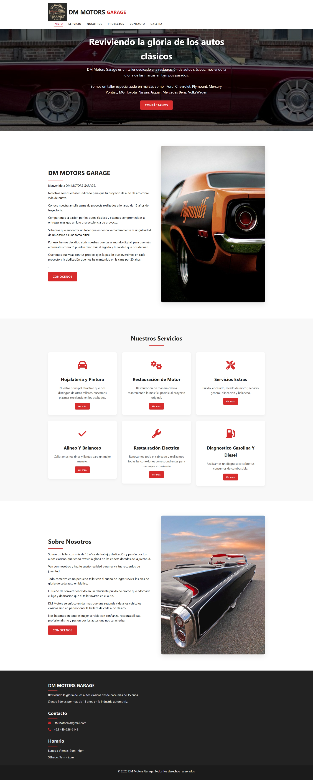 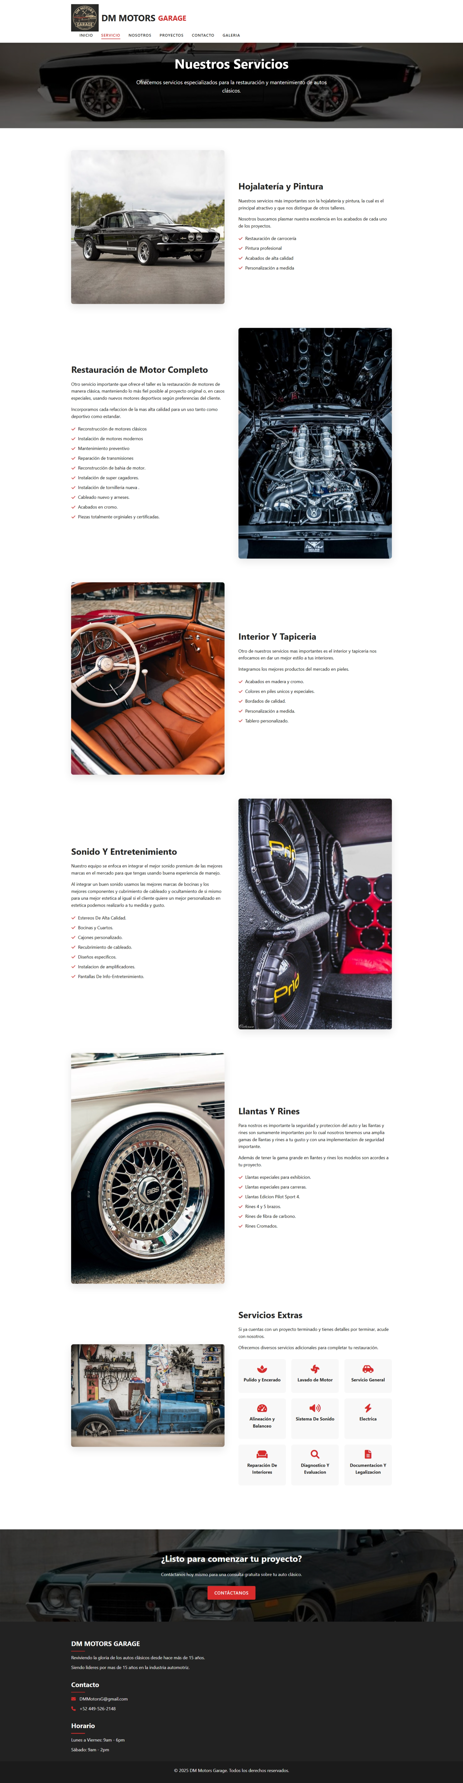

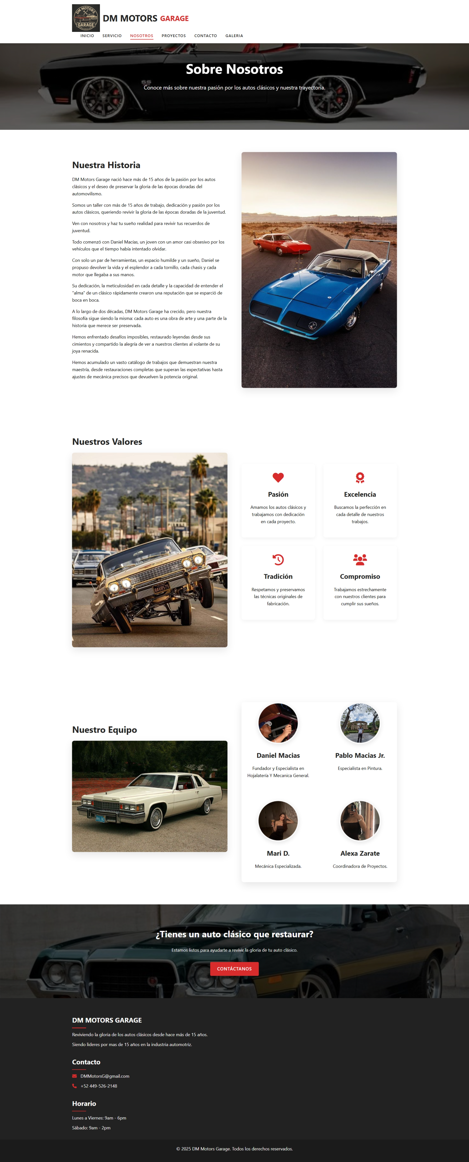 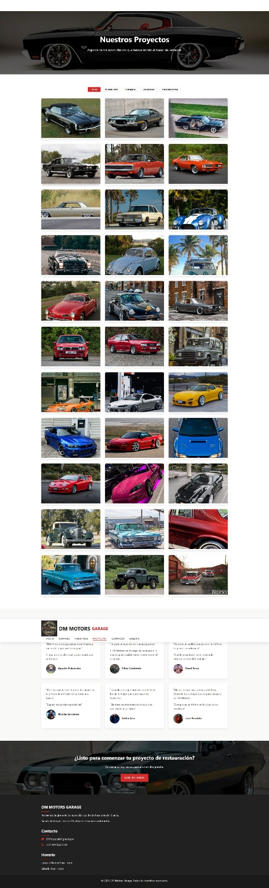

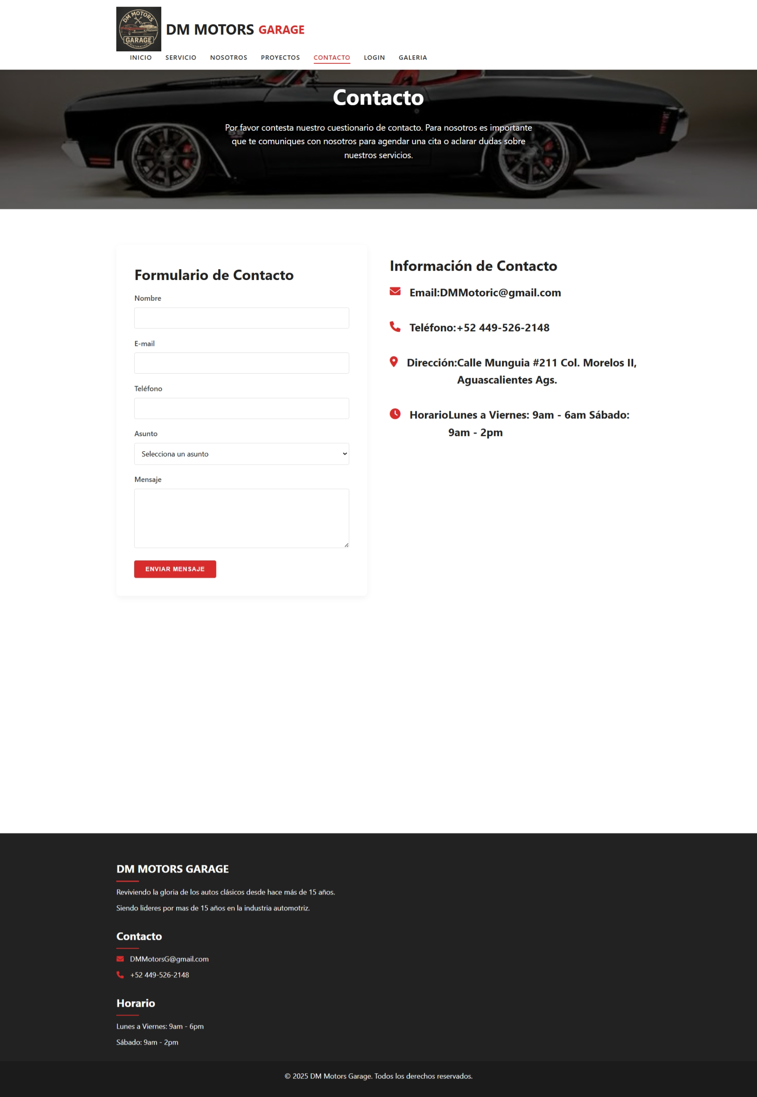

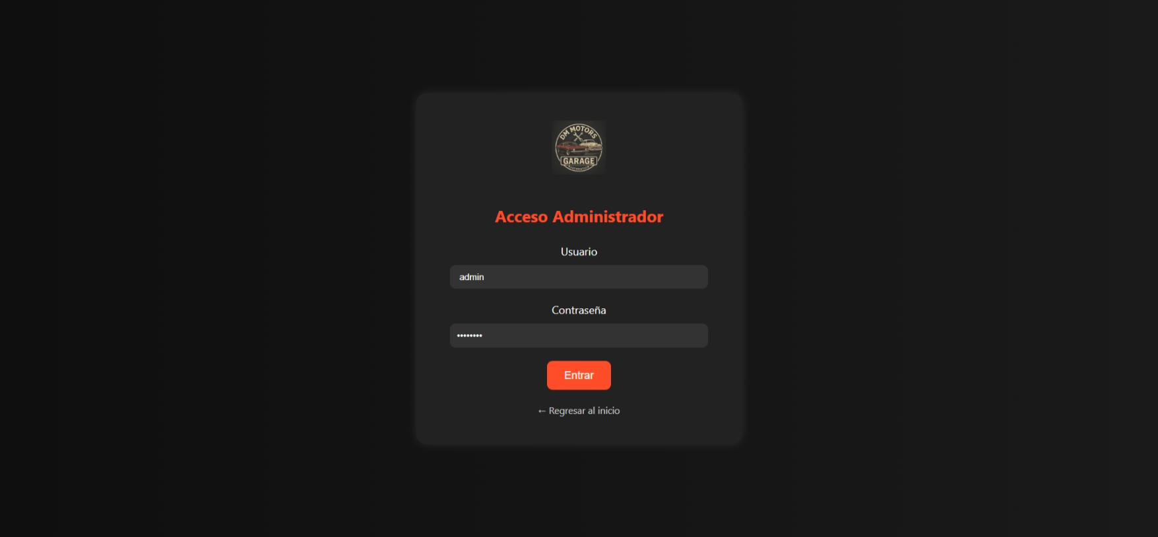

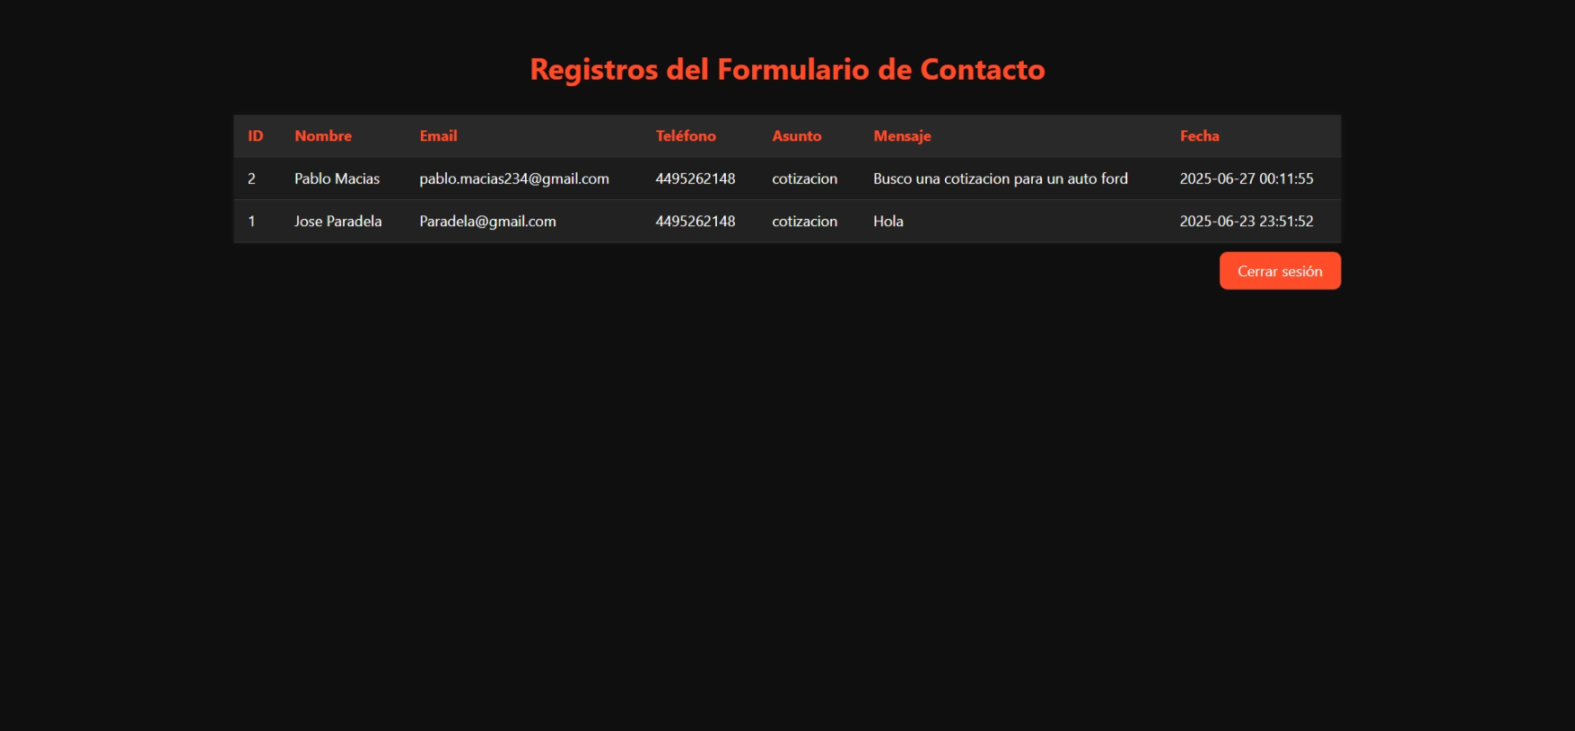

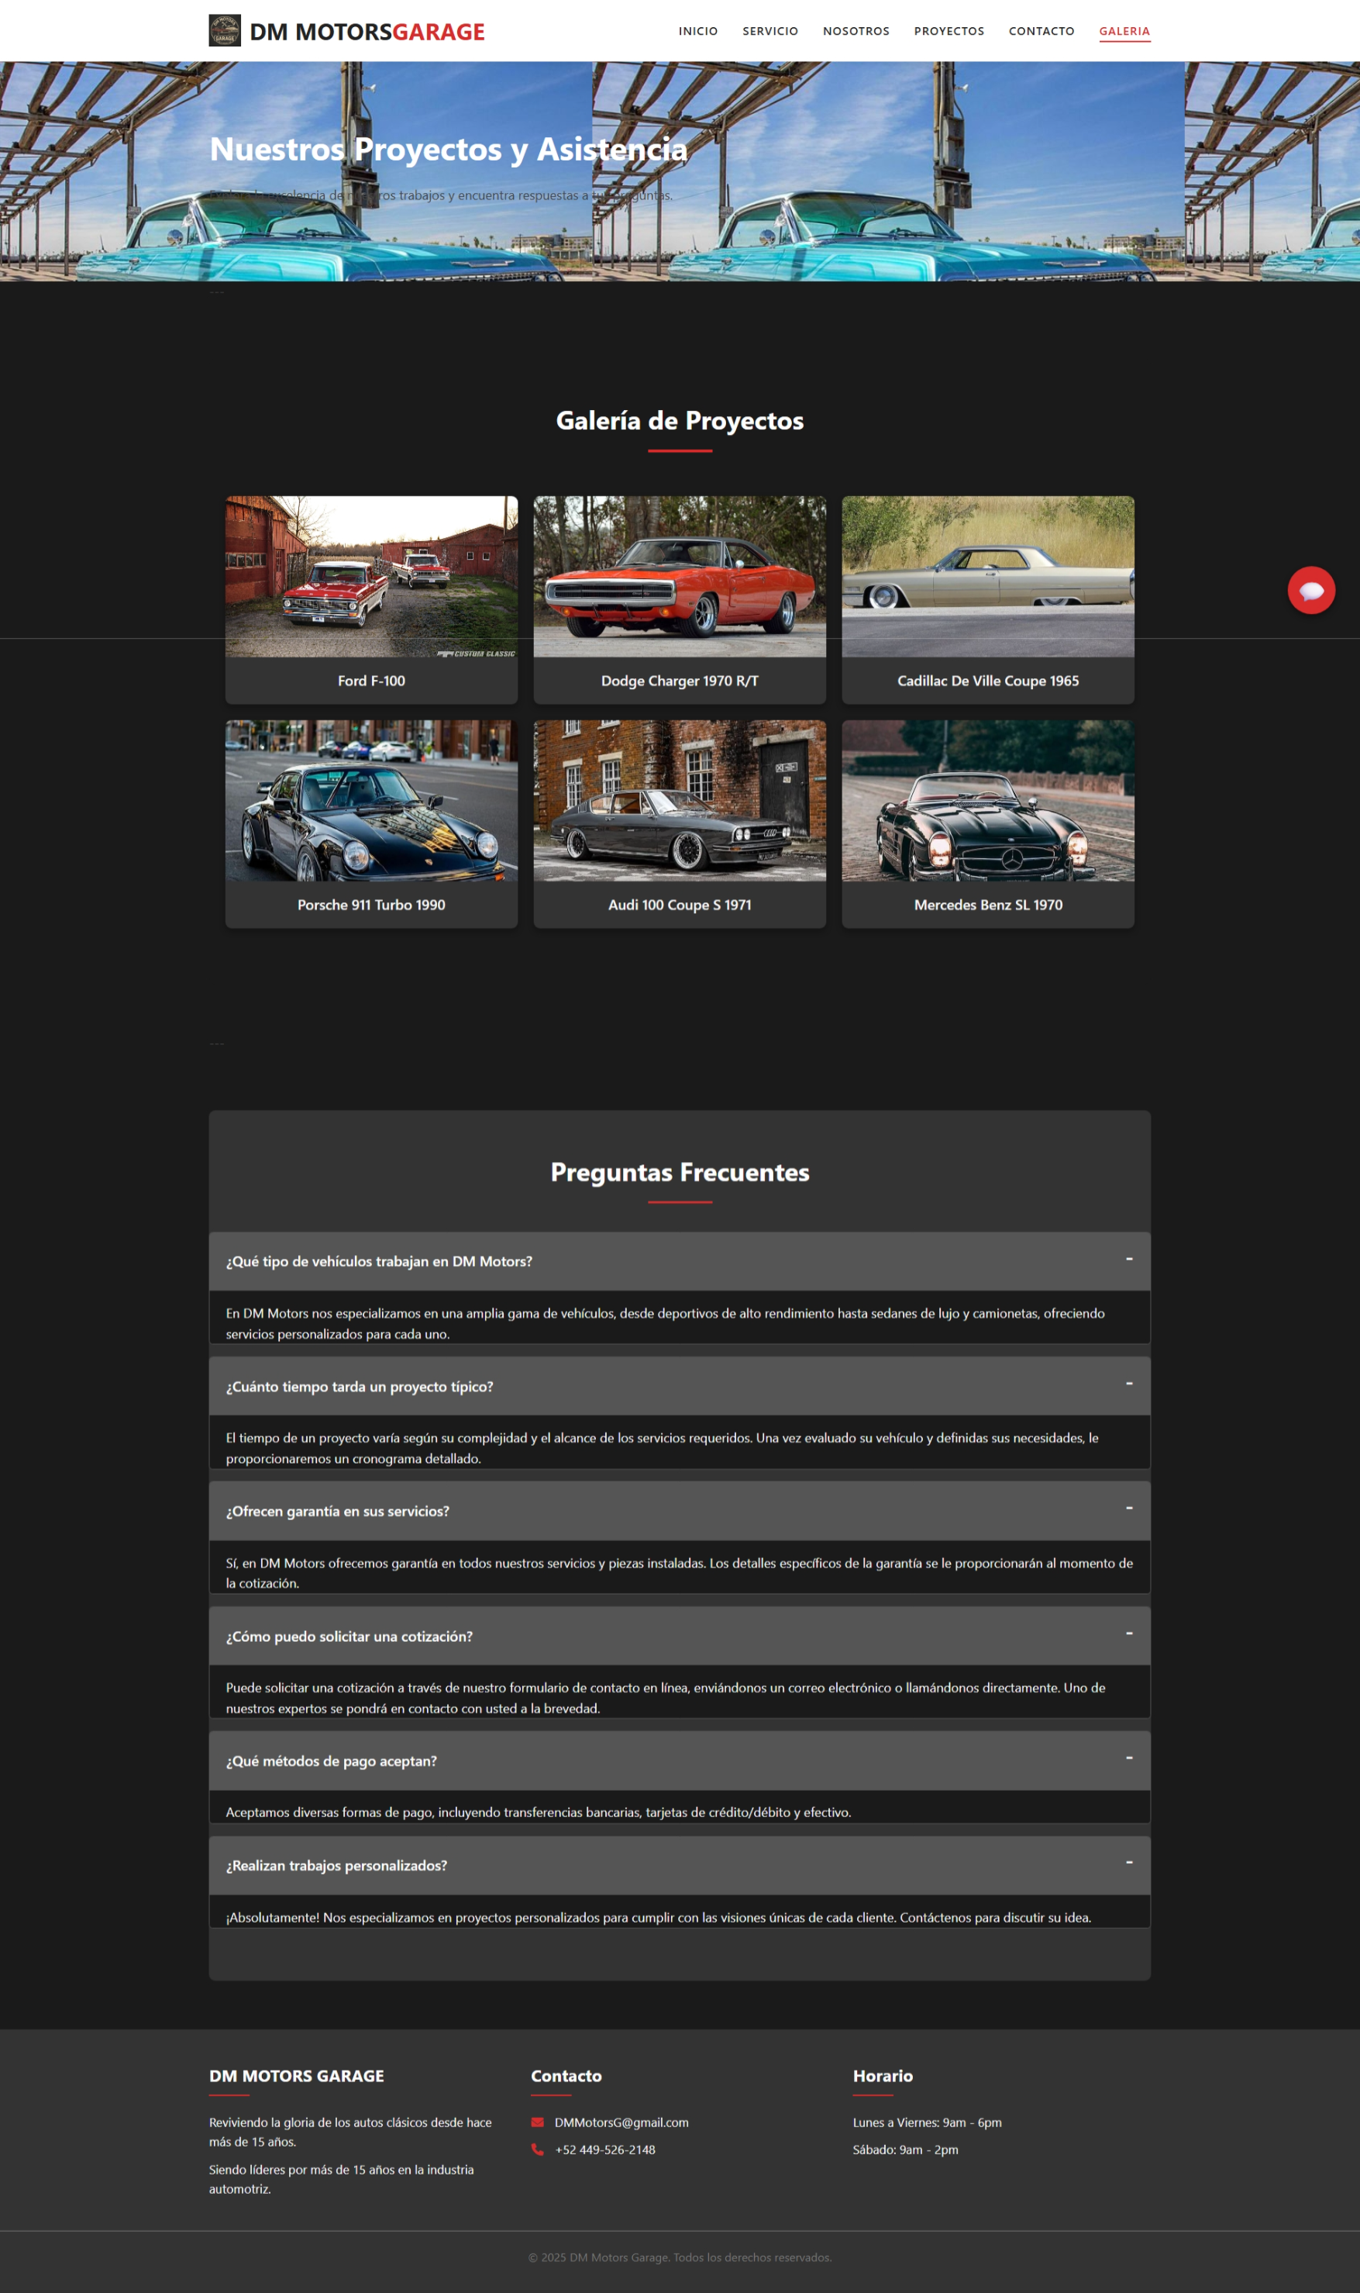

Posteriormente en este punto todo el proyecto se encuentra en el repositorio de GitHub con el siguiente enlace:

<https://github.com/pablomacias123/DM-Motors-Garage-1>

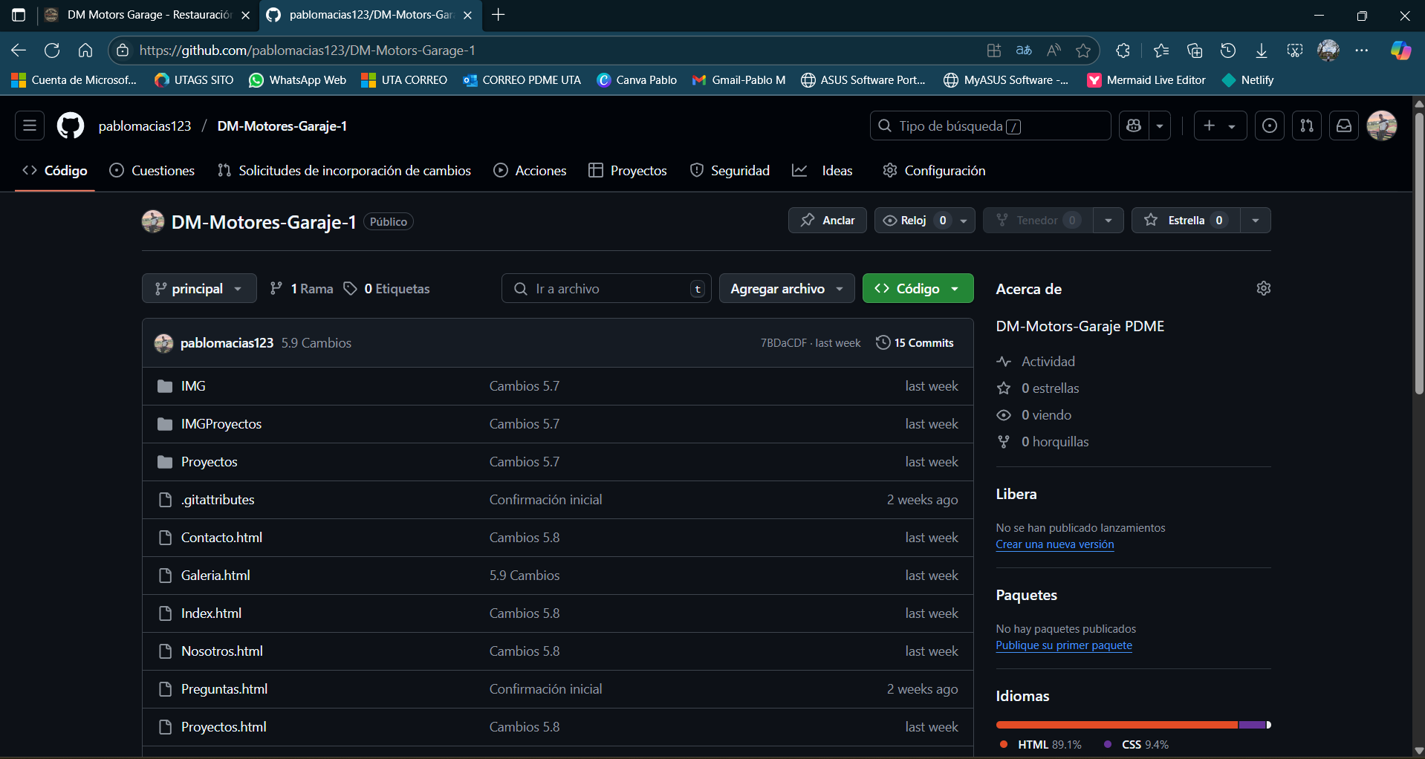

En este punto especifico ya se cuenta con un porcentaje de 100% y ya publicado en la plataforma infinityFree con el siguiente enlace:

<https://dmmotorsg.infinityfreeapp.com/index.html>

En cual posteriormente se realizaron cambios minimos como en imágenes y algunos textos preventivos para un mejor funcionamiento especifico y en las siguientes imágenes se muestra:

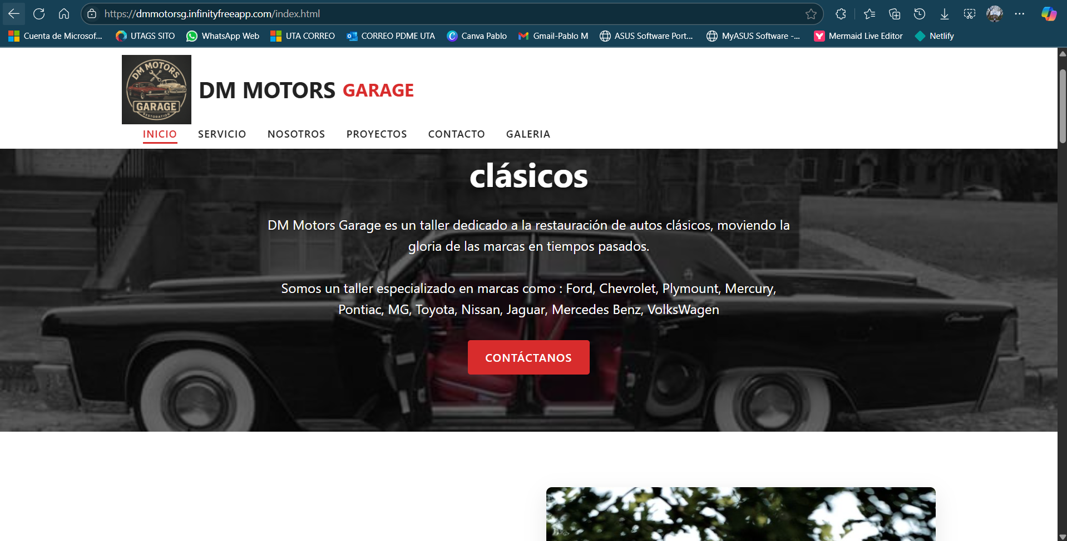

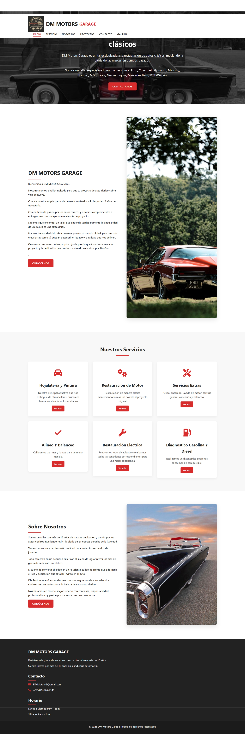 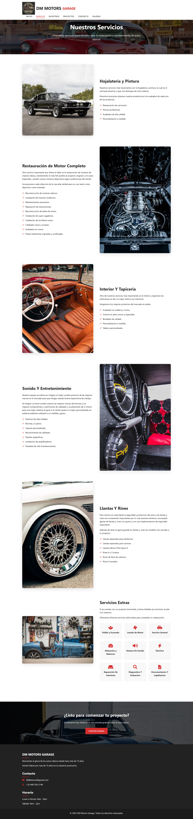

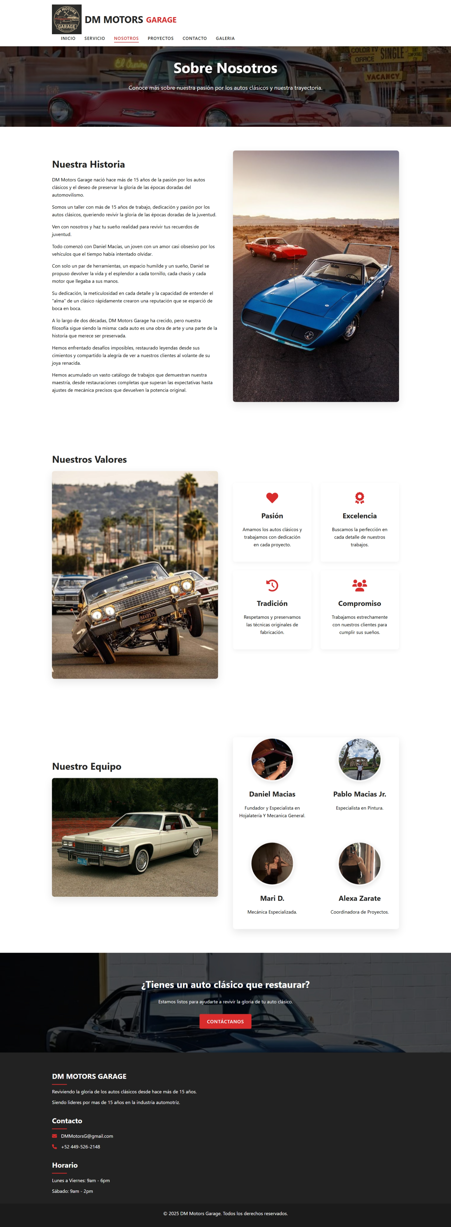 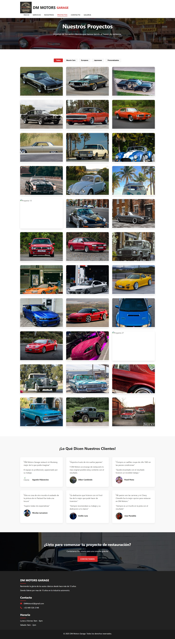

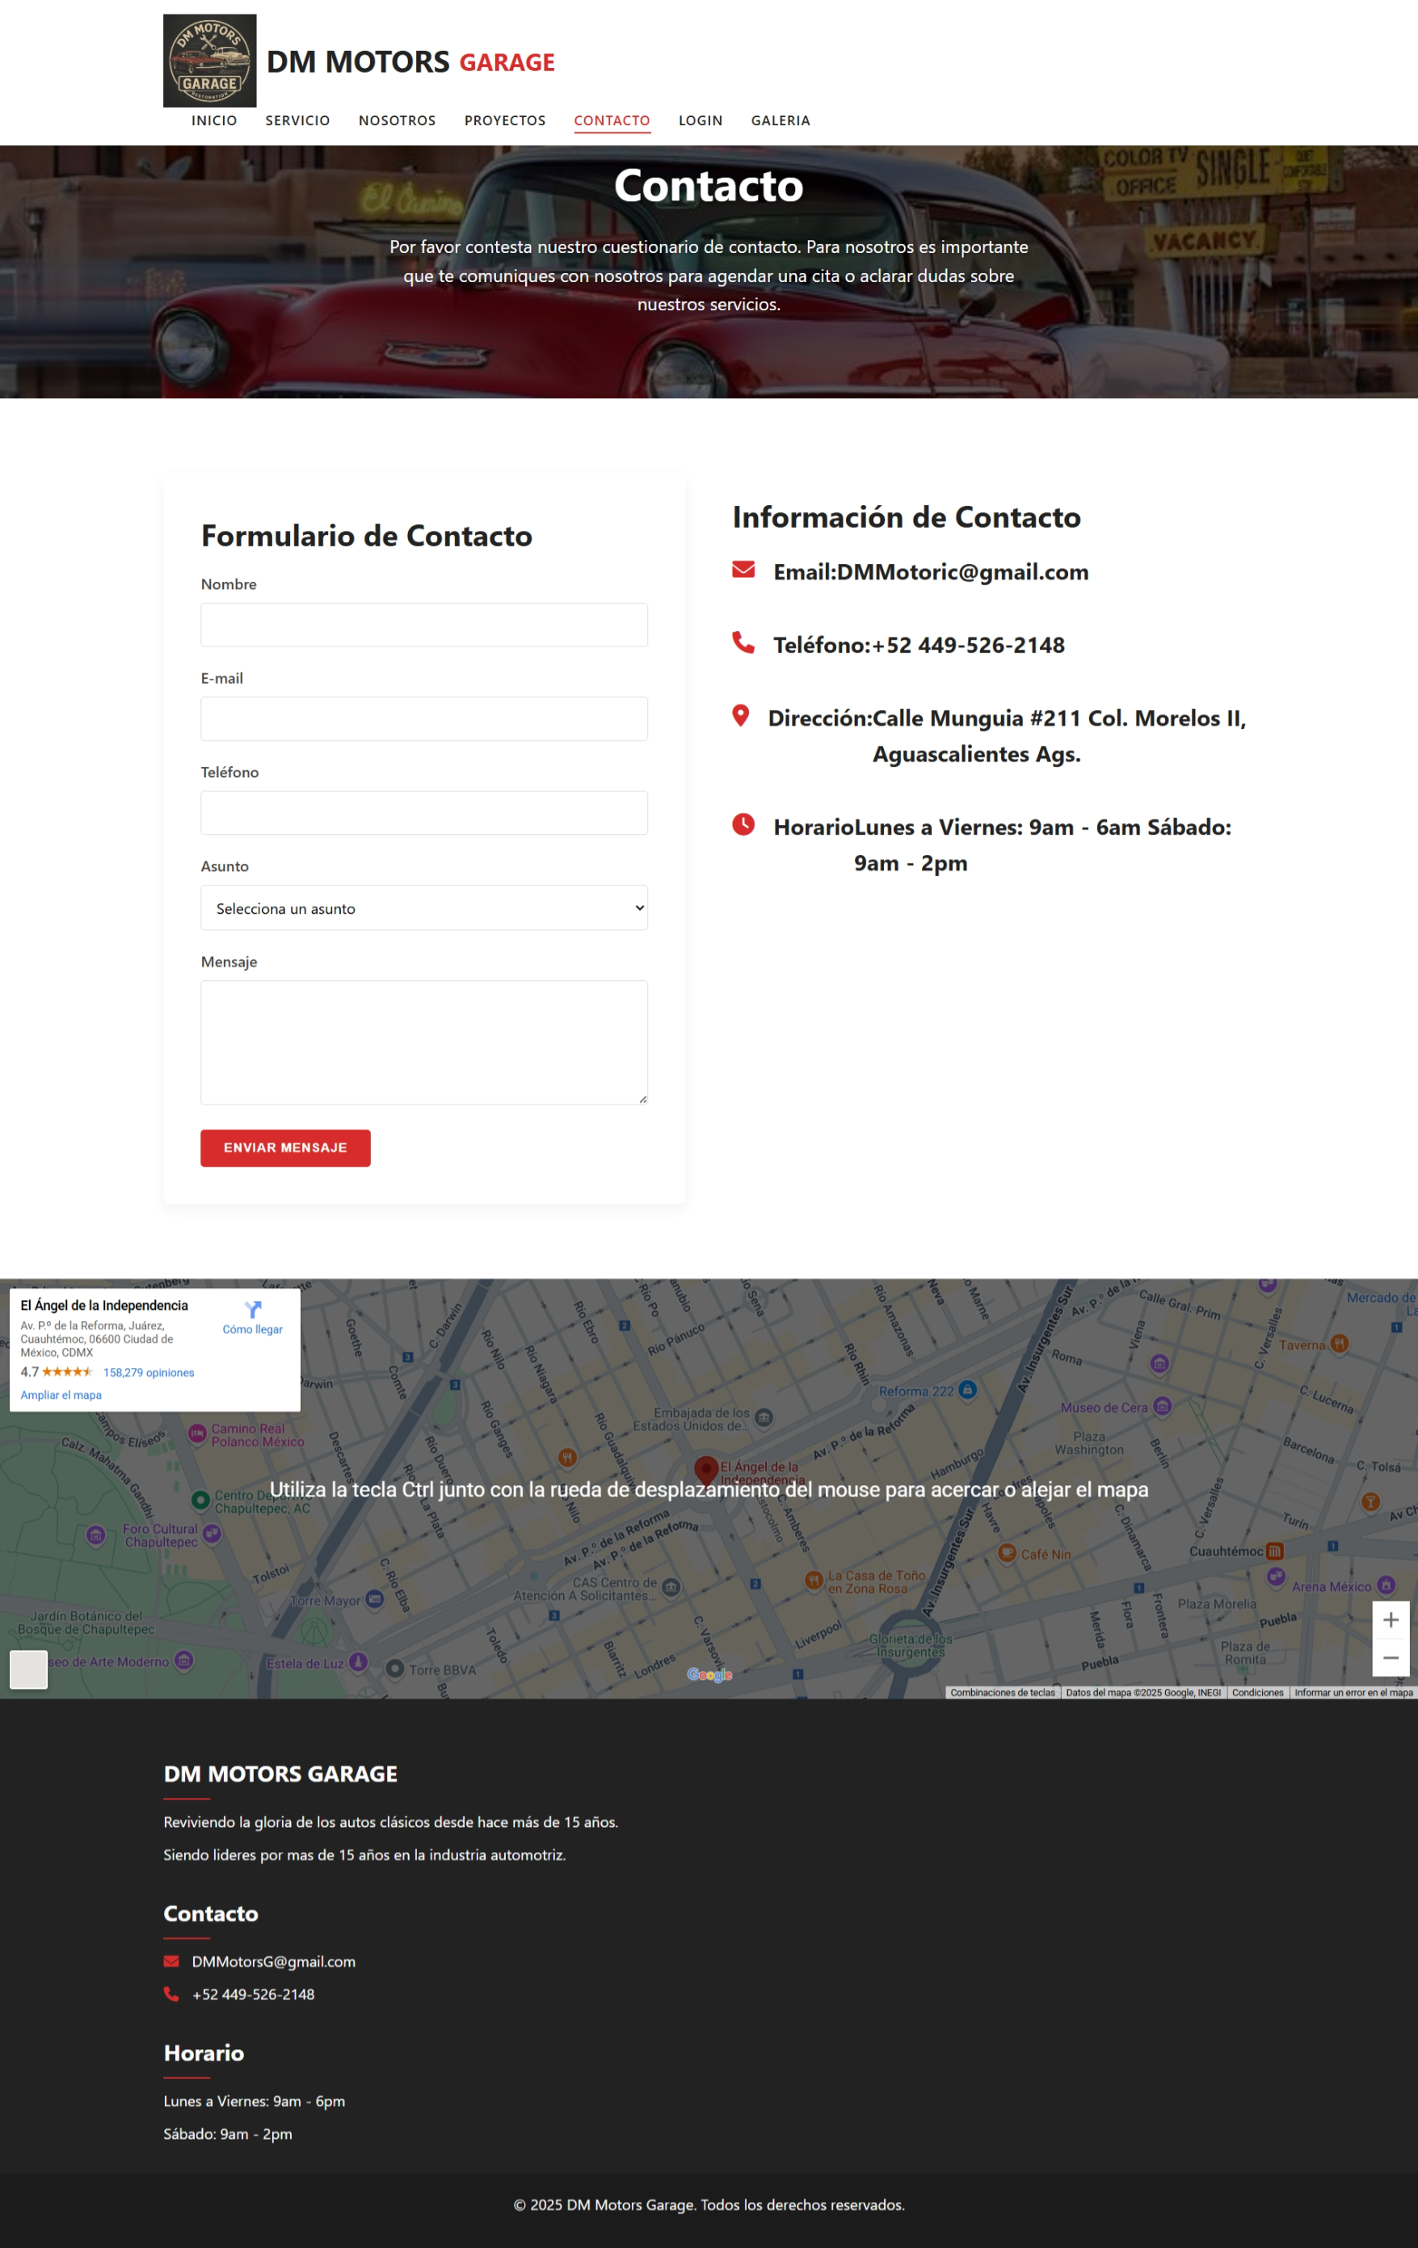

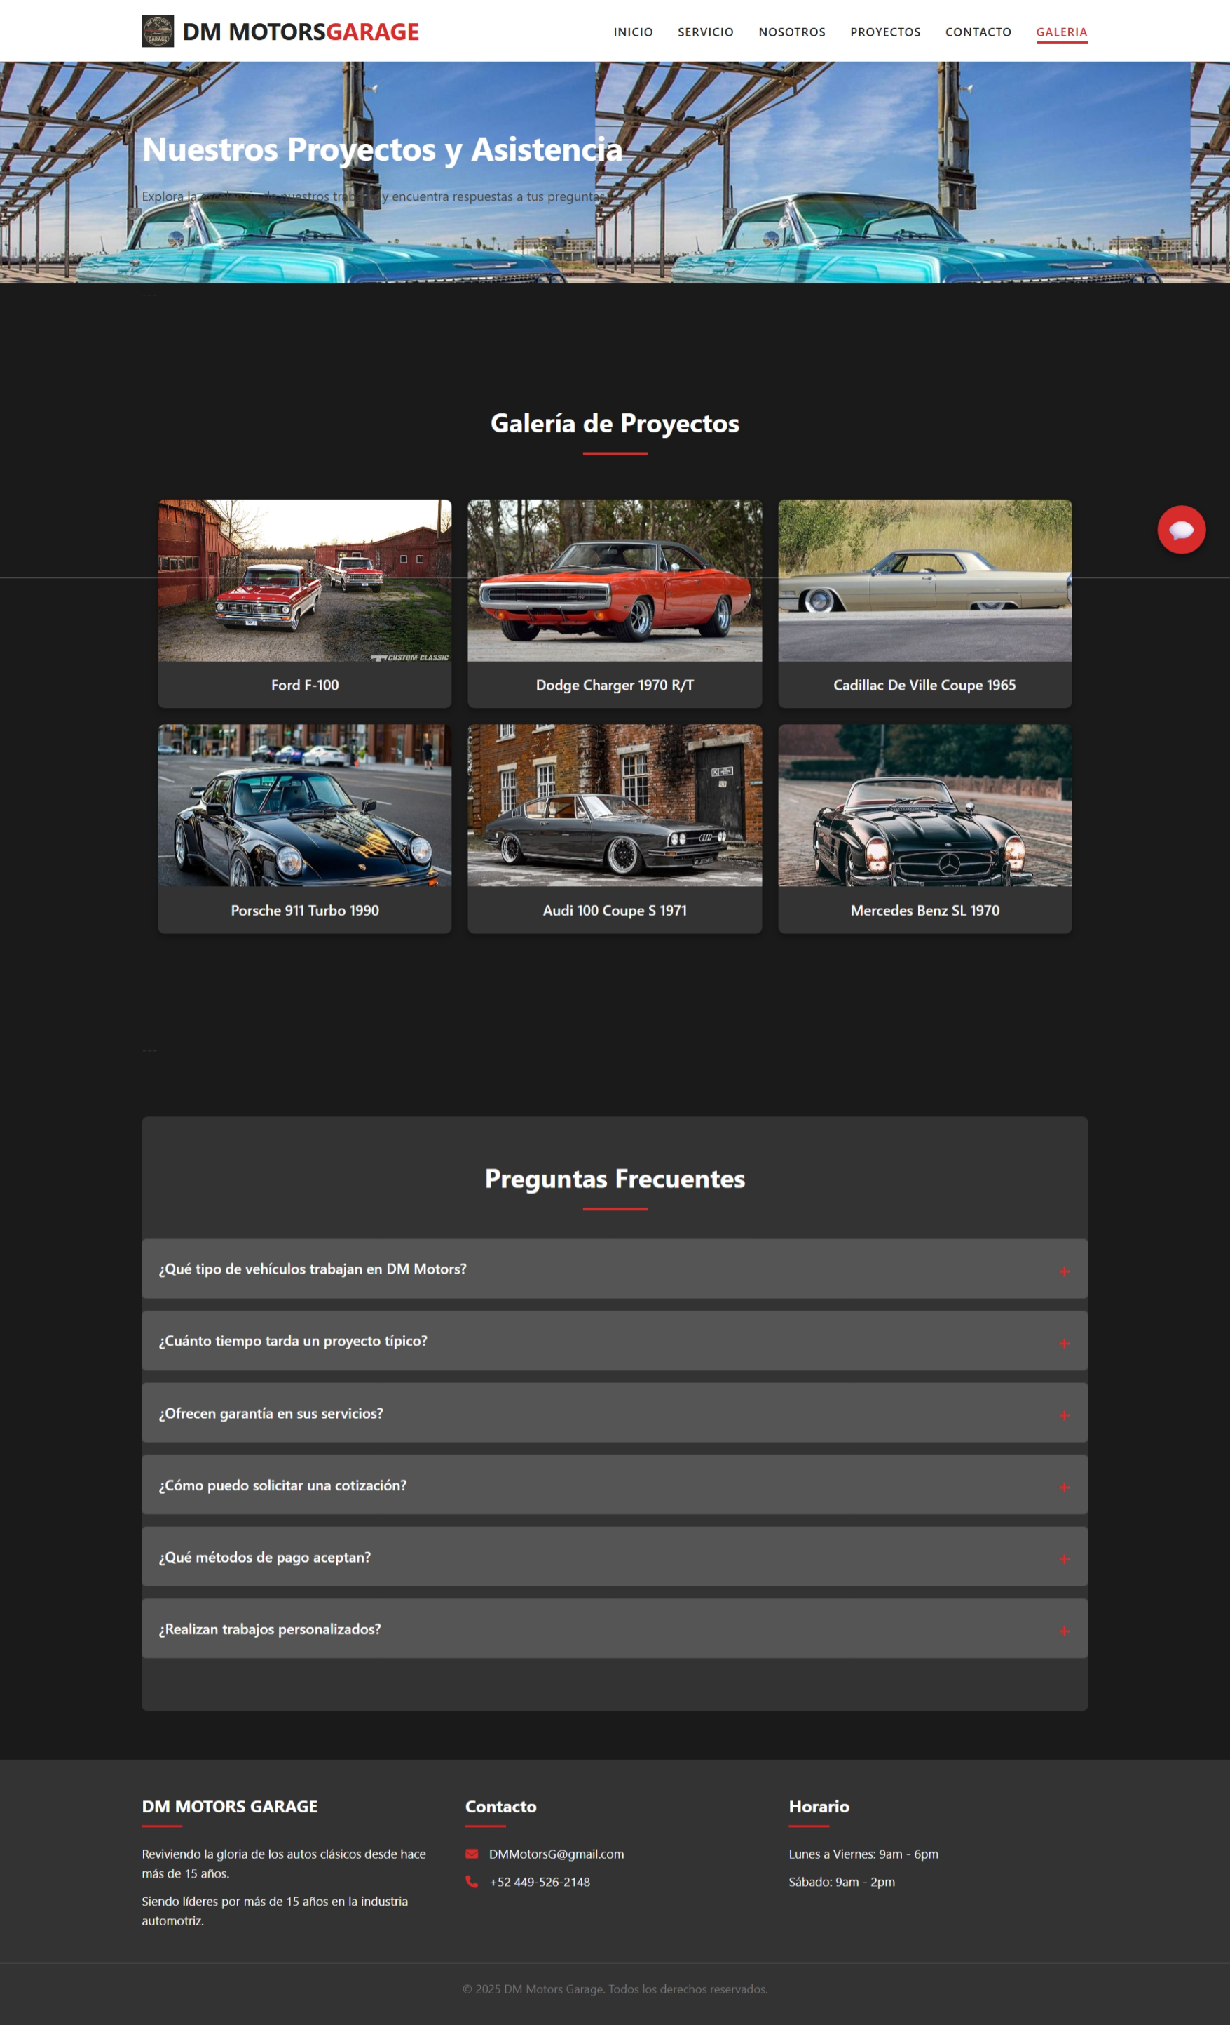

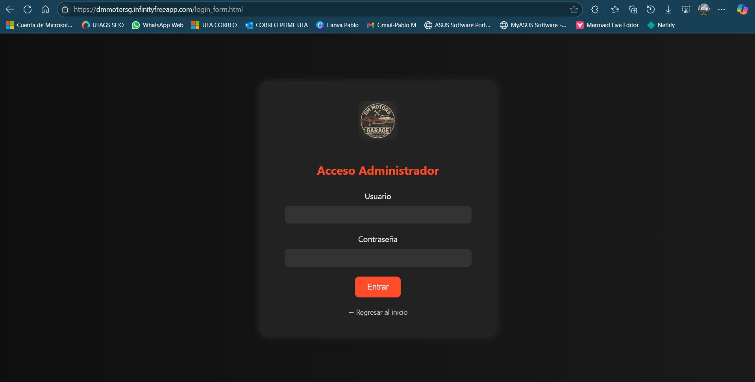

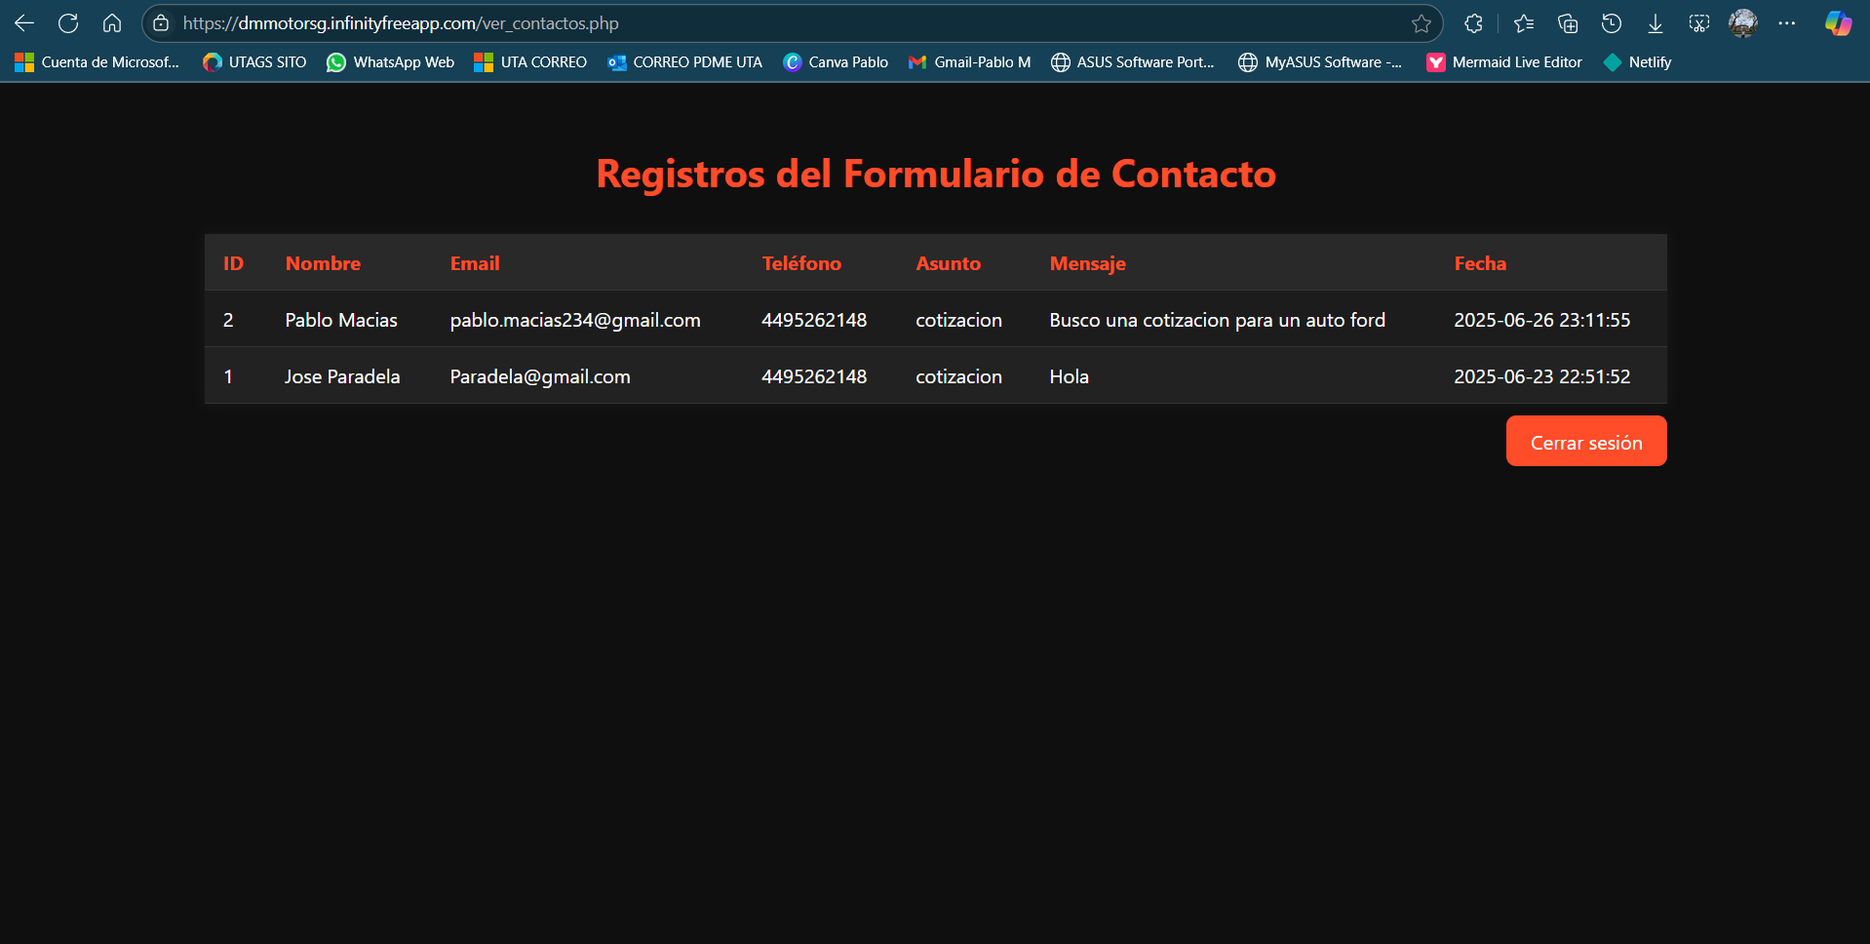

# **Conclusion:**

Y de esta manera se puede concluir de manera correcta sin complicaciones el proyecto en 100% sin algún detalle posteriormente.

# **Links:**

<https://dmmotorsg.infinityfreeapp.com/index.html>

<https://github.com/pablomacias123/DM-Motors-Garage-1>